République Algérienne démocratique et populaire
Ministère de l’enseignement supérieur de la recherche scientifique
Université Mohamed El Bachir EL Ibrahim
Département des sciences de la matière
2éme année Master

Faculté des sciences et des technologies
Domaine des sciences de la matière
Filière : Chimie
Spécialité : chimie analytique
Mémoire de master
Thème
SYNTHESE ET MODIFICATION CHIMIQUE DE
N NANOPARTICULES DE MAGHEMITEA DES FINS D’AD’APPLICATIONS BIOMEDICALES

Présenté par : Encadré par : Dr. Mekhalif Tahar
Aidi Afaf
Promotion : 2020
Jury de soutenance :
Président Dr Boubatra Mostafa
Encadreur : Dr. Mekhalif Tahar
Examinateur 1: Dr Hamma Amel
2020-2021

Dédicace (facultatif) :

Je dédie cette thèse

A feu mon grand-mère maternel « Mnjhobaraka» .(rabiyarhamha)qui m’a encouragée à toujours aller plus loin et qui malgré son absence continue à m’inspirer
A mes très chers parents ( AlHachmi et Omssaad ),source de vie , d’amour et d’affection .BJJJK.
A mes chers frères et mes chères sœurs et leurs enfants, source de joie et de bonheur
A mon beau frèreAbdAlatif Ben Khanouf ,Il m'a apporté un soutien financier et moral .
A tout ma famille Aidi,source d’espoir et de motivation
A tous mes amis.

A vous cher lecteur

Remerciement :
Je remercie Dieu qui m'a aidé à compléter ma lettre de fin d'études
Je tiens à remercier toutes les personnes qui ont contribué au succès de mon mimoireet qui m’ont aidée lors de son rédaction ;
Je voudrais dans un premier temps remercier, mon directeur de mémoire Dr. Mekhalef Tahar ; je le remercie de m’avoir encadré ,orienté et conseillé.
Je tiens à remercier également les membres de mon jury de mémoire de fin d’étude

Merci à mes anciens camarades de promotion, ceux que j’ai rencontrés sur les bancs d’amphithéâtres et qui restent maintenant mes amis, pour les moments qu’on a vécu ensemble.

TABLE DE MATIERS :

INTRODUCTION GENERAL
CHAPITRE I :INTERET BIOMEDICAL DE L’ETUDE
1. Les vecteurs et la vectorisation des médicaments
1.1 La notion de vectorisation :
1 .1.1 Historique
1.1. 2 Définition
1.1. 3 Les avantages de la vectorisation
2. Les vecteurs particulaires
2.1 Les microparticules
2.2 Vecteurs nano-particulaires
2.2.1 Les liposomes
2.2.2 Les nanoparticule

3 .L’évolution des vecteurs in vivo
3.1 Le système des phagocytes mononuclées (SPM)
3.2 Facteurs influençant la distribution des vecteurs
3.2.1 Influence de la taille du vecteur
3.2.2 Influence de la surface du vecteur
3.2.3 Influence de la concentration en particules
3.3 Distribution spécifique vers des organes ou des tissus
3.3.1Ciblage par couplage de molécules effectrices ou d’anticorps
3.3.2 Marquage de cellules circulantes par des agents de contraste
3.4Biocompatibilité des vecteurs
Référence

CHAPITRE II :SYNTHESE ET MODIFICATION DE LA SURFACE DE NANOPARTICULES DE MAGHEMITE
1. Synthèse et caractérisation des ferrofluides ioniques de maghémite :
1.1Généralités
1.2Synthèse du ferrofluide ionique de base
1.3 Caractérisation des nanoparticules de maghémite
1.3.1 Détermination de la distribution des tailles
1.3.2 Caractérisation par diffraction des rayons X
1.3.3 Dosage du fer dans les ferrofluides
1.3.4 Propriétés magnétiques
1.4Stabilité des ferrofluides ioniques de maghémite
1.5 Conclusion

2. Modification de la surface des nanoparticules de maghémite par des agents de couplage silaniques :
2.1 Généralités
2.1.1 Réactions mises en jeu
2.1.2 Choix de l’agent de couplage
2.1.3 Propriétés de l’APS en solution aqueuse
2.1.4Interactions de l’APS en solution aqueuse avec la surface d’oxydes métalliques
2.2Silanisation directe
2.2.1 Couplage du γ-aminopropyltriméthoxysilane à la surface de la maghémite
2.2.2Mise en évidence de la modification de la surface par spectroscopie IR (DRIFT)

2.3Conclusions
3.Encapsulation des nanoparticules de maghémite dans une coque de
silice par microémulsion inverse
3.1Généralités
3.2 Propriétés physicochimiques des nanoparticules :
3.3Conclusions
Référence

CHAPITRE III :GREFFAGE DES MACROMOLECULES

1. Stabilisation des nanoparticules fonctionnalisées enmilieu physiologique par greffage de dextran

1.1 Principe de la stabilisation stérique
2.2 Greffage du dextran sur les nanoparticules de maghémite aminées
2.3 Greffage du dextran
2.3.1 Voie réactionnelle retenue
2.3.2 Activation du dextran
2.3.3 Greffage du dextran sur les nanoparticules de maghémite aminée
2.3.4 Mise en évidence du greffage par spectroscopie DRIFT
2. Internalisation des nanoparticules magnétiques fluorescentes sur des lignées cellulaires macrophagiques (HEMC5)
2.1 Tests de cytotoxicité
2.2 Microscopie optique à épifluorescence
2 .3 IRM des microglies marquées par les nanoparticules magnétiques
fluorescentes
2.4 /Conclusions
Référence

Conclusions générale

Liste des abréviations :
Np_{s} : Nanoparticules
IR : méthode Infrarouge
MET : microscopie électronique à transmission
DSC : calorimétrie différentielle à balayage
Tm : Température de transition
PLA :Acidepolylactique
SPIO : super paramagnétique IronOxide
USPIO :Ultra Small Super Paramagnétique IronOxide
MION :Monocristalline Iron Oxyde Nanoparticules
Fe₂O₃ : magnémite
Fe₃O₄ :magnétite
PA :principe acti
l’AFSSAPS :Agence Française de Sécurité Sanitaire Produits de Santé
FDA : Food and Drug Administration.
POE : poly oxyde d’éthylène
RES :Système réticulo-endothélial

Liste des tableaux :

Tableau 1 : Les phospholipides utilisés pour la préparation des liposomes.6
Tableau 2 : la classification des liposomes selon leur taille et lamellarit 8
Tableau 3 : Les trois générations de nanovecteurs d’agents thérapeutiques. 14
Tableau 4 : Distribution des vecteurs en fonction de leur taille (données relatives à la porosité des
tissus et ne tenant pas compte de la reconnaissance du vecteur en raison de son état de surface).7
Tableau 5 : Récapitulatif des avantages, inconvénients et caractéristiques morphologiques et
aimantations à saturation des nanoparticules d’oxyde de fer magnétiques synthétisées par la
principale méthode de synthès7
Tableau 6 : caractéristique de magnétique et maghémite16, 15

Liste des figures :
Figure 1.1 : Représentation schématique du principe de vectorisation d’une substance active vers une cellule cible. 11
Figure1. 2 : Schéma illustrant les différents types de vecteurs des médicaments.3
Figure1.3 : Structure d’un phospholipide (exemple de la structure de la phosphatidylcholine
àdroite).6
Figure 1.4 : Structure de liposomes, micelles et bicouche lipidique8
Figure1. 5 : Gamme de tailles des nanoparticules comparées à celles des principales structures
Chimiques et biologiques10
Figure 1.6 : Gamme de tailles des nanoparticules comparées à celles des principales structures
chimiques et biologiques10
Figure1. 7 : nanoparticule sous forme de nanosphère9
Figure1.8 : nanoparticule sous forme de nanocapsule9
Figure 1.9 : structure de dentrimère8
Figure 1.10: Liposome de 1ère génération (Source d’image : CNRS) .6
Figure1 11: phagocytose d’une particule par un macrophage : (a) internalisation de la particule
dans un phagosome, (b) dégradation de la particule après fusion du phagosome,
(c) les produits de dégradation sont absorbée par le macrophage ou expulsée hors de la cellule,
(d) les particules non dégradables sont conservées par la cellule dans ses
phagosomes.9
Figure 1. 12 : Liposome de 2ème génération (Source d’image : CNRS)6
Figure 1.13 : Liposome de 3ème génération (Source d’image : CNRS)6
Figure 1.14 : Représentation schématique de l’adressage moléculaire d’un vecteur à une cellule
cible grâce à un ligand de reconnaissance (vecteurs de 3ème génération) 12
Figure1. 15 : Image MEB de particules de magnétite (taille 1,4μm) adsorbées à la
surface de macrophagesJ774A.1 de souris (barre = 10μm). En médaillon, image MET de
particule phagocytées a l’intérieur d’un phagosome.11.
Figure 1.16: Diagramme schématique de la configuration de chaînes de POE en écorce d'une particule.
Un faible recouvrement de la surface conduit à des chaînes POE en configuration "champignon" (a).
Un important recouvrement de la surface conduit à des chaînes de POE en configuration
peigne (b). 7
FigureII.1 : (a) Spectre infrarouge en transmission de l’APS pur, entre 450 et 4000 cm-1.(b) Spectre infrarouge DRIFT entre 450 et 4000 cm-1, de la maghémite modifiée par l’APS (EF11) avant (a) et après (b) peptisation à l’acide nitrique à pH 2,5.8
:a) Représentation d’une maille de la structure cristallographique de la magnétite.
Les Octaèdres et les tétraèdres matérialisent l’un des plans (111) de la maille.. b)
Schéma illustrant la structure cristalline de γ-Fe2O37 .3
Figure II.2 :illustrant le comportement des particules magnétiquesqui sont attirer sous l’effet d’un
aimant
Figure II.3: Evolution des compositions (magnétite et maghémite) en fonction de la déviation
par rapportà la stœchiométrie en oxygène δ (□ représente les lacunes cationiques, A les sites tétraédriques,
B les sitesoctaédriques et x une valeur intermédiaire de δ comprise entre 0 et 1/916
Figure II.4: (a) Histogramme de la distribution en taille des particules obtenues après synthèse,
ajustée par une loi log-normale ; (b) Exemple de cliché MET des particules de
maghémite.12
Figure II.5 :Diffractogramme de poudre d’oxyde de fer synthétisé par coprécipitation
simple.11
Figure II.6 : Valeur calculée du paramètre de maille a en fonction du N expérimental et comparaison
avecles paramètres de maille de la maghémite et de la magnétite11
Figure II.7. Représentation schématique du couplage d’un polymère à la surface d’un substrat
inorganique par l’intermédiaire d’un organosilane
Figure II.8:Mécanisme de greffage des alkoxysilanes sur un substrat oxyde métallique
Figure II.9 : (a) Spectre infrarouge en transmission de l’APS pur, entre 450 et 4000 cm-1.(b) Spectre infrarouge DRIFT entre 450 et 4000 cm-1, de la maghémite modifiée par l’APS (EF11) avant (a) et après (b) peptisation à l’acide nitrique à pH 2,5.8
Figure II.10 : Diagramme de phases pseudo-ternaire du système eau/hexane/AOT-Brij30 en %
en poids8
Figure II.11 :Courbes d’aimantation ZFC et FC en fonction de la température, de γFe2O3 et de γFe2O3@SiO2(synthétisé à partir du ferrofluide dont le pH initial est 2,5).8
Figure III.1 : Illustration des divers modes de fonctionnalisation Illustration des divers modes de fonctionnalisation de la surface des de la surface des nanoparticules. A : Échange de ligand, B :
Couplage sur le ligand existant, C : Ajout d’un polymère, D. Croissance d’u existant, C.
Ajout d’un polymère, D. Croissance d’une couche ne couche d’oxyde de silicium, précédée d’un échange de ligand.
Figure III.2 : Illustration du couplage d’une fonction carboxylique avec un groupement amine,
par l’intermédiaire de carbodiimide (EDC et sulfo-NHS). L’EDC réagit avec le carboxyle et
forme un c NHS).
Figure III.3 : Structure chimique du dextran.6
Figure III.4 Schéma réactionnel retenu pour le couplage du dextran sur les nanoparticules
de maghémite.6
Figure III.5 : Spectres DRIFT du dextran avant (a) et après (b) oxydation au métapériodate de
sodium, de la maghémite modifiée EF18 couplée au dextran T70 oxydé (MF18T70), avant (c) et
après (d) réduction au borohydrure de sodium6
FigureIII.5 Photographies des microglies HEMC5 marquées par les nanoparticules fluorescentes
MF18-ED2003-TRITC, (a) en contraste de phase et (b) en épifluorescence. (×100)6.

RESUME:
Le but de ce travail entre dans le cadre d'une recherchebibliographique méthodique que nous avions entrepris pour un contexte bien précis. Nous devions en effet réaliser une brève revue, c’est à dire un état de l’art sur ce qui a été écrit et fait concernant cette thématique, et d’assemblé une grande documentation sur ce qui est fait sur les différentes techniques de préparation des nanocomposites magnétiques basés sur des nanoparticules de maghémite traitées confinée dans une enveloppe polymérique par voie chimique, adaptée a un usage médicale. Ce qui nous permet d’explorer touts les axes de recherche ciblée pour y parvenir. Et constituer un récapitulatif des techniques utiliser.
Les nanoparticules de maghémite ont été synthétisées selon le procédé décrit par Massart ou Bee. La compatibilité de ces particules avec un composé polymérique a été apportée par l’immobilisation de différents organosilanes (mono ou triméthoxysilanes) à la surface selon deux plusieurs voies différentes. L’état de dispersion de ces particules dans différents monomères polymérisables a été caractérisé et étudié afin d’obtenir, après polymérisation, le nanocomposite vecteur final. Dans ce cadre, différentes techniques employées dans la caractérisation de ces fluides particulaires, telles que l’IR drift, MET, Raman, DSC, Diffusion dynamique de la lumière et BET ont été illustrées.

MOTS-CLES : nanocomposite, maghémite, greffage, organosilane, polymère
Title :Synthesis and chemical surface modification of maghemite nanoparticles
forbiomedicalapplications.
ABSTRACT:
The aim of this work falls within the framework of a methodical bibliographical research that we had undertaken for a very specific context. We had to carry out a brief review, that is to say a state of the art on what has been written and done concerning this theme, and to assemble a large documentation on what is done on the different preparation techniques. magneticnanocomposites based on treated maghemite nanoparticles confined in a polymeric envelope by chemical means, suitable for medical use. This allows us to explore all the axes of targeted research to achieve this. And compile a summary of the techniques to use.
The maghemite nanoparticles were synthesized according to the method described by Massart or Bee. The compatibility of these particles with a polymeric compound has been brought about by the immobilization of different organosilanes (mono or trimethoxysilanes) at the surface according to two different different routes. The state of dispersion of these particles in different polymerizable monomers was characterized and studied in order to obtain, after polymerization, the final vector nanocomposite. In this
context, different techniques used in the characterization of these particulate fluids, such as IR drift, MET, Raman, DSC, Dynamic light scattering and BET have been illustrated.

Keywords :nanocomposite, maghemite, grafting, organosilane, polymer

ملخص
يندرجالهدفمنهذاالعملفيإطاربحثببليوغرافيمنهجيقمنابهفيسياقمحددللغاية. لقداضطررنابالفعلإلىإجراءمراجعةموجزة،بمعنىآخرماتمكتابتهوفعلهحولهذاالموضوع،وتجميعوثائقكبيرةحولماتمإجراؤهعلىتقنياتالإعدادالمختلفة. مركباتنانويةمغناطيسيةتعتمدعلىجزيئاتمغنطيسيةنانويةمحصورةفيغلافبوليمريبوسائلكيميائيةمناسبةللاستخدامالطبي. وهذايسمحباستكشافجميعمحاورالبحثالمستهدفلتحقيقذلك. وبناءملخصلأساليباستخدامها.
تم تصنيع الجسيمات النانوية المغمية وفقا للطريقة التي وصفها المركب البوليميري عن (Massartأو Bee) تم احداث توافق هذه الجسيمات
طريق تجميد السيلان العضوي المختلف ( أحادي أو ثلاثي ميثوكسيسيلان ) على السطح بطريقتين مختلفتين . تم تمييز حالة تشتت هذه
الجسيمات في مونومرات مختلفة قابلة للبلمرة ودراستها من أجل الحصول بعد البلمرة على المركب النانوي المتجه النهائي . في هذا السياق تم توضيح التقنيات المختلفة المستخدمة في توصيف هذه السوائل الجسيمية ، مثل انجراف الأشعة تحت الحمراء ، و تشتت الضوء الديناميكي
DSC و Ramanو MET
الكلمات المفتاحية : مركبات نانوية ، مغيميت ، تطعيم ، سيلاني عضوي ، بوليمر.

INTRODUCTION GENERAL :

Les nanoparticules deviennent des éléments incontournables de notre quotidien et denos loisirs. Elles génèrent une activité économique croissante et constituent un enjeu primordial pour faire face dans les meilleures conditions aux bouleversements futurs : climat, environnement, énergie, santé, …..[1]
Aujourd’hui, grâce aux progrès technologique et scientifique dans le domaine de santé,certaines maladies qui étaient mortelles auparavant sont devenues curables voire évitables. Les autorités sanitaires veillent et mettent en place des réglementations de plus en plus strictes pour s’assurer que les médicaments commercialisés affichent un rapport bénéfice/risque favorable au patient. Les traitements médicamenteux présentent aussi des effets indésirables pour le patient. Une des causes de ces effets indésirables est l’action des molécules thérapeutiques sur les cellules saines de l’organisme. [6]
Dans cette thèse, nous nous sommes focalisé sur l’étude de nanoparticules d’oxyde defer de diamètre inférieur à 10 nm et notamment la maghémite. Les oxydes de fer fontaujourd’hui et feront demain l’objet de nombreuses études en raison de leur énormepotentiel d’application dans des domaines aussi variés que la catalyse, la biotechnologie, lediagnostic médical (l’imagerie par résonance magnétique), l’énergie, le transfert et lestockage d’information magnétique. De telles applications sont essentiellement dues auxpropriétés magnétiques spécifiques de ces nanoparticules et la réussite des applicationsdépend donc de la capacité à moduler leurs propriétés pour obtenir le résultat escompté. [1]
Cette thèse présentée pour but :
Synthèse d’un vecteur magnétique aptes à transporter des substances bioactives
Vectorisation dans le corps de nanoparticules magnétiques et fluorescentes
Procédure adoptée
Ce mémoire est constitué de trois chapitres :
Le premier chapitre est consacré au contexte bibliographique et à l’insertion de nos travaux dans ce contexte. Dans ce chapitre nous avons essayé de mettre le point sur l’intérêtbiomédical de l’étude de ces matériaux nanoparticulaires et leur impacte sur l’approche médicale actuelle.
Le deuxième chapitre est consacré auxsynthèses et modification de la surface de nanoparticules de lamaghemitequi forme le supportsur le quel seront fixées les différentes molécules (ligands et molécules cibles) objet de l’approche médicale.

Et enfin un troisième chapitre consacré spécialement auxdifférentes méthodes de
greffage des macromolécules.Et aura aussi pour but de maitre l’accon sur l’importance de faire intervenir les macromolécule dans ces approches.

CHAPITRE I :INTERET BIOMEDICAL DE L’ETUDE

1. Les vecteurs et la vectorisation des médicaments :
1.1La notion de vectorisation :

Des centaines de nouvelles molécules intéressantes sur le plan thérapeutique sont
abandonnées chaque année en raison de leurs propriétés physico-chimiques (hydrophile, poids moléculaire, etc.) peu favorables à leur passage à travers les barrières biologiques, ou parce qu’elles manifestent des effets indésirables importants voire toxiques, ou encore parce qu’elles sont dégradées au cours leur acheminement vers leur cible thérapeutique. Dans ce contexte, l’utilisation des systèmes de délivrance susceptibles de véhiculer un médicament d’une manière sélective vers son site d’action est apparue indispensable et l’essor considérable des nanotechnologies a permis de proposer le concept de la vectorisation. [3]

1 .1.1 Historique :

L’origine de la vectorisation des principes actifs remonte au milieu des années soixante. JudahFolkman (université d’Harvard), en faisant circuler le sang d’un lapin à travers un tube préalablement exposé à un anesthésiant, provoqua l’endormissement du lapin. En constatant que le tube pouvait jouer le rôle d’un « réservoir » qui peut permettre de libérer la drogue, différents matériaux et applications ont été développés par Alza, start up créée avec Alejandro Zaffaroni. Parmi les ‘‘macro’’ vecteurs commercialisés, on trouve le Vaginal Ring* (contenant un contraceptif déposé dans le col de l’utérus) et Ocusert (contenant la pilocarpine contre le glaucome déposé sur la rétine) . Trois dimensions ont été utilisées pour la vectorisation entre 1970 et 1980, macros puis micros et enfin nanos-objets.

Cette notion de réservoir n’est que la première étape nécessaire pour développer des nano vecteur d’agents anticancéreux qui ciblent les tumeurs solides. Une fois la drogue chargée, les nano-vecteurs doivent la transporter à travers la circulation sanguine, atteindre la tumeur et dans les meilleurs des cas, pénétrer les cellules tumorales et libérer la drogue une fois l’intérieure. . [5]

1.1. 2 Définition:
La vectorisation est une opération qui consiste à moduler et si possible totalement contrôler la distribution d’un principe actif en l’associant à un vecteur [ 8 ].
Dans ce cas, les principes actifs sont encapsulés et protégés par un vecteur, puis délivrés de façon contrôlée sur un laps de temps optimal, ce qui conduit à une augmentation de leur efficacité après injection. En conséquence, les concentrations et fréquences d’injection peuvent être diminuées permettant ainsi une meilleure tolérance vis à vis du traitement. [5]
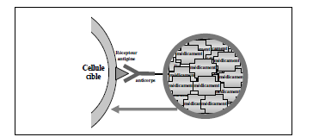

Figure 1.1 : Représentation schématique du principe de vectorisation d’une substance active vers une cellule cible. ^{[11]}

1.1. 3 Les avantages de la vectorisation :
- Protection de la molécule encapsulée
- Réduction des effets secondaires et/ou toxiques des principes actifs
- Amélioration des profils
- .Sélectivité de la libération [5]

2. Les vecteurs particulaires :
Les vecteurs particulaires sont des systèmes d’encapsulation représentes par des particules sphériques à base de phospholipides (les liposomes) ou formées à partir des polymères biodégradables (les microparticules et les nanoparticules). Selon leur architecture interne, ils peuvent être classés en systèmes réservoirs (les capsules et les liposomes) ou matriciels (les sphères).
En général, le choix du vecteur va se faire en fonction de la voie d’administration envisagée, mais aussi en fonction du profil de libération recherché. [3]
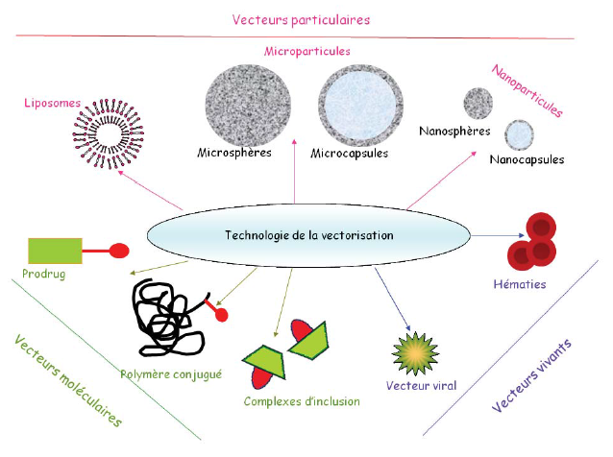
Figure 1.2 : Schéma illustrant les différents types de vecteurs des médicaments.^{[3]}

2.1 Les microparticules :
Ce sont les vecteurs polymériques à libération prolongée, qui ont véritablement ouvert la voie aux thérapies locales. Ces systèmes sont bases sur l’emprisonnement des principes actifs au sein d’un réseau polymérique, dans le cas des microsphères, ou leurs dissolutions dans un cœur aqueux ou huileux délimite par une paroi polymérique, pour les microcapsules. Leur taille est comprise entre 1 et 1000 micromètres. Cette petite taille autorise leur injection dans des compartiments corporels par la voie sous-cutanée , intramusculaire , intraoculaire , intratumorale , intracérébrale , intra péritonéale ,etc.….

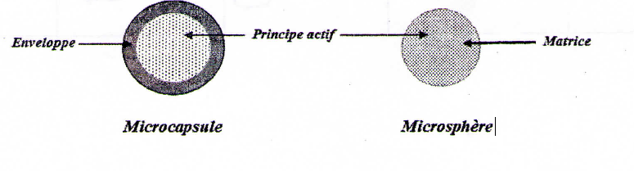

Lorsqu’elles se trouvent en contact avec les milieux biologiques, les microparticuleslibèrent leur principe actif encapsulé de façon contrôlée et prolongée par des phénomènes de diffusion et/ou érosion. Ces phénomènes sont dépendants de la vitesse de dégradation du polymère , de la taille du vecteur et de la solubilité aqueuse du PA encapsulé.[3]

2.2 Vecteurs nano-particulaires :
2.2.1 Les liposomes :

Les liposomes sont nés il y a plus de quarante ans où ils étaient conçus comme des modèles membranaires artificiels intéressants et les premières recherches sur l’utilisation des liposomes pour l'encapsulation de principes actifs datent de plus de trente ans . Ils diffèrent des autres systèmes vecteurs (micro- ou nanoparticules) par leur taille, leur composition et leur architecture moléculaire.
Et son terme ne s'applique qu'à l’entité comprenant une vésicule et une composition à base de phospholipides. En effet, il s’agit des vésicules constituées d'une ou plusieurs bicouches de nature phospholipidique entourant un espace interne aqueux [3]

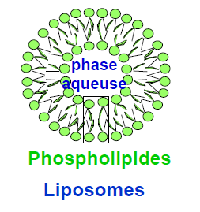
- Exemple :phosphatidylcholine
Les phospholipides sont des composés amphiphiles qui possèdent une tête hydrophile et une queue hydrophobe.
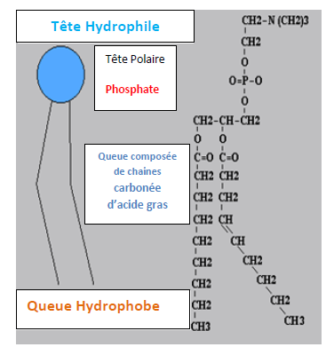

Figure1.3 : Structure d’un phospholipide (exemple de la structure de la phosphatidylcholine à droite^{).[6]}

- La tête hydrophile contient un groupement phosphate
- alors que la queue hydrophobe est composée de chaines carbonées.

Les phospholipides d’origine naturelle (lécithines de soja, jaune d’œuf, …etc.) sont très hétérogènes (degré d’instauration, pureté et longueur de la chaine carbonée variables) donc ils sont moins utilisés dans la préparation des liposomes. Les phospholipides synthétiques, d’une grande pureté et homogénéité, sont le plus souvent utilisés. [6]

- Assemblage dans l’eau :
Quand les phospholipides entrent en contact avec le milieu aqueux, ils s’orientent
dans une géométrie qui dirige la tête hydrophile vers l’eau et la queue hydrophobe évite le contact avec l’eau. Par conséquent, ils s’auto-assemblent pour protéger leur partie hydrophobe. Ainsi, les structures supramoléculaires - micelles, liposomes ou bicouches phospholipidiques - sont constituées (Figure 1.4). [6 ]

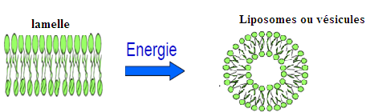
Figure 1.4 : Structure de liposomes, micelles et bicouche lipidique. ^{[8]}
Autres composés:

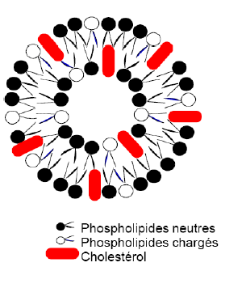
• Rôle du cholestérol : . Diminue la fluidité membranaire
.Diminue la perméabilité
• Rôle du phospholipide chargé : Répulsion électrostatique^{[8 ]}

A /Les phospholipides utilisés pour la préparation des liposomes et leurs propriétés :

Tableau 1 : Les phospholipides utilisés pour la préparation des liposomes. ^{[6]}
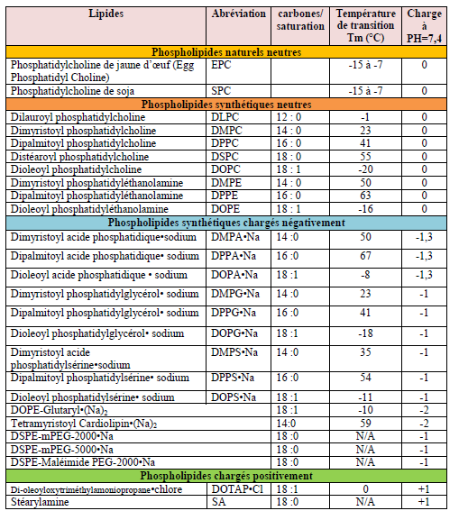
Tm : Température de transition

B/Critères morphologiques : taille et lamellarité
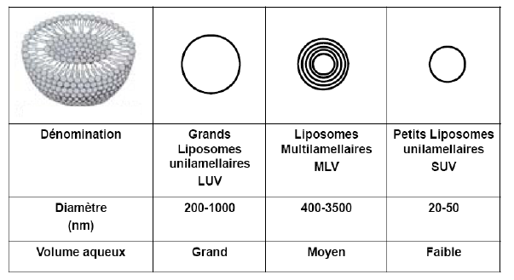

Tableau 2 : la classification des liposomes selon leur taille et lamellarité^{[8 ]}
2.2.2 Les nanoparticules :

Une nanoparticule est un assemblage de quelques centaines à quelques millions d’atomes, formant un objet dont la dimension est comprise entre 5 et 200 nm ou plus globalement inférieure à 1μm. En taille, les nanoparticules sont donc du même ordre de grandeur que les protéines et les virus (Figure 1.5). [10]

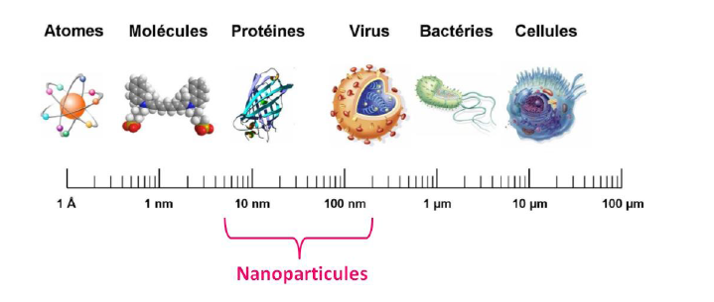

Figure 1.5 : Gamme de tailles des nanoparticules comparées à celles des
principales structures chimiques et biologiques^{[10].}

a/Nanoparticule polymérique :

- Les nanosphère :
Sont des structuresphérique constitue d’un polymère enchevêtré formant un réseau. Lespremièrenanosphère ont été développées en 1976 par Birrenbach et speider . En utilisant lepolyacrylamide réticulé, un polymère non biodégradable en suite, différents polymère biocompatible et biodégradable (PLA, PGA et PLGA . )
Il sont utilisés depuis de nombreuse année comme vecteurs médicamenteux. le principe actif est soit dispersé ou dissous dans la matrice polymère durant la formation des nanosphère, soit adsorbé à leur surface par l’intermédiaire de liaisons de type hydrophobe ,électrostatique ou covalent .le principeA actif sera libéré par simple diffusion vers l’extérieur ou à la suit de lbiodégradation du vecteur dans l’organisme. [9]
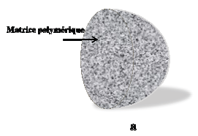
Figure 1.6: nanoparticule sous forme de nanosphère^{[ 9]}

- Les nanocapsule :
Sont des nanoparticules sphériques de type réservoir. Elles sont constituées d’une mince paroi de polymère généralement biodégradable, dont l’épaisseur ne dépasse pas quelques nanomètres, entourant un compartiment huileux ou aqueux qui contient le principe actif. [9]
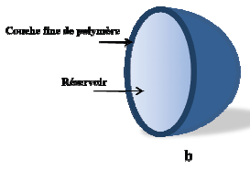
Figure1.8 : nanoparticule sous forme de nanocapsule^{[9]}

- Dendrimères :

Les dendrimères sont des constructions polymériques synthétiques fortement branchées.Leur taille n’excède pas 15 nm. Les dendrimères sont utilisés comme vecteurs de drogues oude marqueurs d’imagerie. Malheureusement, leurcapacité de chargement de drogues est faible .^{[10]}

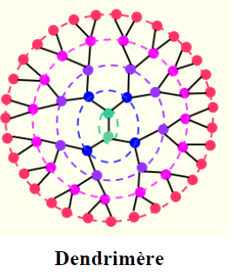
Figure1. 9 : structure de dentrimère^{[8 ]}

b / Nanoparticules inorganiques :
Outre les nanoparticules organiques, des nanoparticules inorganiques ont également étédéveloppées. Les nanoparticules inorganiques sont très diverses, on trouve des nanoparticules d’or , d’argent , d’oxyde de gadolinium , des nanoparticules magnétiques , des nanoparticules de silice ou des nano-cristaux semi-conducteurs . Parmi les nanoparticules inorganiques largement utilisées, on peut citer le cas des nanoparticules d’or et magnétiques. [10]

C/Les nanoparticules magnétiques :
La majorité se base sur l’utilisation de particules de magnémite (Fe₂O₃) ou de magnétite (Fe₃O₄), de quelques nanomètres de diamètre. [10]
Déférent nanoparticule magnétiques existe : les SPIO (super paramagnétique IronOxide) pour celles dont la taille est compris entre 50 et 500 nm, les USPIO (Ultra Small Super Paramagnétique IronOxide ) si leur diamètre est inférieur à 50 nm, et les MION (Monocristalline Iron Oxyde Nanoparticules ) dont la taille est d’environ 10 nm dans une coque de dextrane. [9]

- vecteurs de 1ère, 2ème et 3ème générations :
- Liposomes de 1ère génération (Liposomes Conventionnels) :
Ils contiennent seulement le principe actif (PA) encapsulé dans la vésicule formée par la bicouche lipidique (Figure 10). Ces liposomes sont injectés dans la circulation sanguine. Certaines protéines plasmatiques, opsonines, s’adsorbent à la surface de ces liposomes pour les marquer comme « non-soi ». Ces liposomes opsonisés seront captés par les macrophages du système des phagocytes mononuclées (SPM).

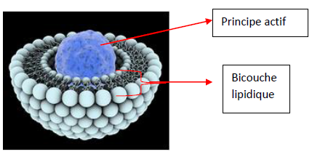

Figure 1.10: Liposome de 1ère génération (Source d’image : CNRS) ^{[6]}

Ainsi, les liposomes conventionnels sont détruits et le médicament est libéré au niveau des organes SPM par diffusion à travers la paroi des macrophages. Ils sont utiles pour soigner des maladies des organes SPM, par exemple : le cancer hépatique. Les liposomes de 1ère génération ne peuvent pas aller au-delà des organes SPM. [6]

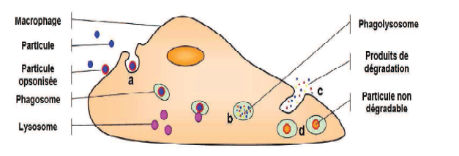
Figure1. 11: phagocytose d’une particule par un macrophage : (a) internalisation de la particule dans un phagosome, (b) dégradation de la particule après fusion du phagosome, (c) les produits de dégradation sont absorbée par le macrophage ou expulsée hors de la cellule, (d) les particules non dégradables sont conservées par la cellule dans ses phagosomes.^{[9]}

- vecteur de 2ème génération (Liposomes Furtifs) :
Ils ressemblent aux liposomes de 1ère génération. La seule différence est que ces liposomes furtifs contiennent à leur surface des résidus sialiques (gangliosides ou sphingomyélines) ou des polymères hydrophiles comme le PEG. C’est la raison pour laquelle ils sont aussi appelés liposomes pégylés.

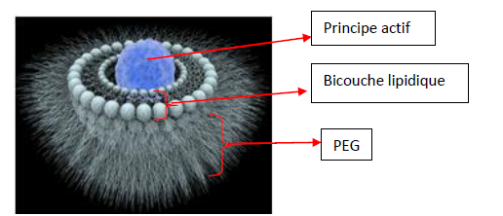
Figure 1.12 : Liposome de 2ème génération (Source d’image : CNRS) ^{[6]}

PEG est le polymère le plus couramment utilisé car il est biocompatible, soluble en milieu aqueux, non toxique et faiblement immunogène. Il permet de s’affranchir des impératifs de rigidité, de taille et même de charge des vésicules. De plus, son injection à l’homme est approuvée par l’AFSSAPS (Agence Française de Sécurité Sanitaire Produits de Santé) et par la FDA (Food and Drug Administration).
Lorsque PEG est couplé à des phospholipides et/ou au cholestérol par une liaison covalente :
Il inhibe l’adsorption des opsonines à la surface de ces liposomes en créant une barrière stérique. Donc ils ne seront pas reconnus comme étant un corps étranger par le système de macrophage du SPM.
Ceci leur donne une durée de vie plasmatique plus longue et leur permet d’aller jusqu’au tissu malade extravasculaire. Par contre, le ciblage de tissu malade est passif. En arrivant par la circulation sanguine à proximité du tissu malade. La perméabilité capillaire est très élevée au niveau de l’organe malade (par exemple : tumeur) qui s’appelle l’effet EPR très élevée alors la Le liposome véhicule et libère ainsi le principe actif au sein du tissu malade. [6]

- Vecteur de 3ème génération (Immunoliposomes)
Ces liposomes ressemblent aux liposomes de 2ème génération. La seule différence est qu’ils portent à leur surface des anticorps ou fragments d’anticorps spécifiques à la cellule cible ou d’autres composés à activité biologique (Figure 1.13). Ils ciblent activement le tissu malade.
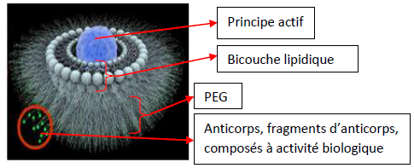
Figure1. 13 : Liposome de 3ème génération (Source d’image : CNRS) ^{[6]}

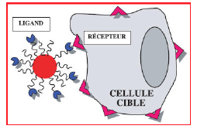
Figure 1.14 : Représentation schématique de l’adressage moléculaire d’un vecteur à une cellule cible grâce à un ligand de reconnaissance (vecteurs de 3ème génération) ^{[12]}

La particularité des liposomes de 3ème génération est leur capacité à cibler l’organe malade. Les immunoliposomes sont évoqués comme faisant partie de cette génération, mais il existe d’autres liposomes de 3ème génération utilisant un autre mode de ciblage basé sur des agents physiques :
a)Température : en appliquant une température spécifique au sein d’organe malade, il est possible de désintégrer les liposomes et libérer le PA à cet endroit (liposomes thermosensibles).
b)pH: les liposomes se dissocient et libèrent le PA au pH spécifique de l’organe cible.
c) Lumière : Une lumière à une longueur d’onde spécifique est appliquée sur l’organe cible afin de désintégrer les liposomes véhicules et libérer le PA à cet endroit. [6]

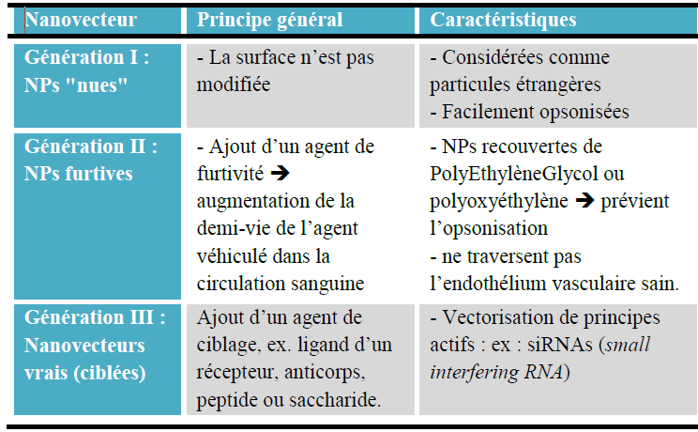
Tableau 3 : Les trois générations de nanovecteurs d’agents thérapeutiques. ^{[14]}

Les mises en œuvre des vecteurs magnétiques :
L’association de propriétés magnétiques dans des micro- ou nanoparticules présenteplusieurs intérêts dans le domaine de la vectorisation. Les propriétés magnétiques de cesmatériaux confèrent aux vecteurs une nouvelle fonctionnalité qui ouvre des perspectives versde nouvelles applications thérapeutiques, comme :
- La chimioembolisation : est une technique thérapeutique qui consiste à faire régresser une tumeur en oblitérant sélectivement par cathétérisme ses artères ou artérioles nourricières au moyen de particules chargées en agents anticancéreux.

- Le ciblage magnétique de médicament (MDT, magnétique drugtargeting) : est une autre application des vecteurs magnétiques, abondamment étudiée ces dernières années. Cette voie thérapeutique a déjà fait ces preuves chez la souris et chez l’homme. Elle consiste à injecter des vecteurs magnétiques (ferro ou ferrimagnétiques) d’agent anticancéreux à proximité de la tumeur et à les y maintenir de façon concentrée, au moyen d’un champ magnétique extérieur généré à partir d’un aimant dur (de haute coercitivité et forte aimantation rémanente).
.
- L’hyperthermie : est une voie thérapeutique utilisée pour détruire les tumeurs par élévation de la température locale. Cette méthode consiste à chauffer les tissus tumoraux au de là de 43°C (généralement 47°C) pour les détruire par nécrose, coagulation ou carbonisation (thermoablation). Elle est également utilisée à des essais destinés à limiter l’expression de transgènes aux zones irradiées, pour autant que cette expression soit sous le contrôle de promoteurs thermosensibles.
Des vecteurs magnétiques, appelés agent de contraste superparamagnétiques, ont été conçus pour des applications diagnostiques. Ces produits ont la faculté d’induire un contraste en IRM ce qui permet de révéler des pathologies dans les tissus ou les organes avec une meilleure résolution. Dans le chapitre suivant, le principe de l’IRM est exposé avec les agents de contraste développés dans le cadre de cette technique. [11]

3. L’évolution des vecteurs in vivo :
Les systèmes nanoparticulaires administrés par voie intraveineuse sont reconnus commedes corps étrangers par les cellules du système immunitaire. Il convient donc de préciser lesmécanismes d’élimination plasmatique des nanoparticules et les facteurs influençant labiodistribution, afin d’appréhender les moyens pour limiter ou retarder leur capture et decontrôler leur ciblage vers un organe, des lésions ou des tumeurs. [11]

3.1 Le système des phagocytes mononucléés (SPM) :
Le SPM ou le Système réticulo-endothélial (RES) est un réseau de cellules disséminées dans l’organisme, caractérisées par leur activité phagocytaire, leur mobilité, leur rôle dans le déclenchement et l’entretien des réactions immunitaires. Ces cellules, d’origine médullaire, passent dans le sang (monocytes), et parviennent dans les tissus conjonctifs lâches où elles prennent le nom d’histiocytes-macrophages.
Dans les alvéoles pulmonaires, ce sont les cellules à poussières ou macrophages alvéolaires; dans le foie, les cellules de Kupffer ; dans le cerveau, les cellules de la microglie ;…... [6]
La phagocytose se produit lorsque le corps étranger a été reconnu comme tel. Le macrophage adhère alors à la surface du corps exogène , ce qui a pour effet d’induire un mécanisme au cours duquel des récepteurs membranaires activés transmettent des signaux à l’intérieur de la cellule pour initier la réponse. Le macrophage s’ouvre alors pour envelopper le corps étranger et former ainsi un phagosome. Durant cette phase le macrophage va « digérer » le système, avant de relarguer les produits de dégradation. [11]

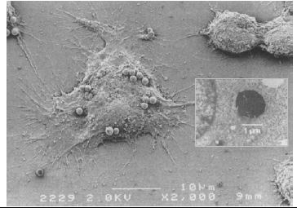

Figure1. 15 :Image MEB de particules de magnétite (taille 1,4μm) adsorbées à la surface de macrophagesJ774A.1 de souris (barre = 10μm). En médaillon, image MET de particules phagocytées à l’intérieur d’un phagosome. .^{[11]}

3.2 Facteurs influençant la distribution des vecteurs :
3.2.1 Influence de la taille du vecteur :
D’un point de vue moléculaire, les particules dont le poids moléculaire est inférieur à 5000 g/mol pourront être naturellement éliminées par les reins. On peut aller jusqu’à 10 fois plus pour des polymères hydrophiles tel que le POE et 100 fois plus pour des polymères denses tels que des dendrimères. Au-delà, elles seront séquestrées au niveau des organes du RES .
De manière générale, les vecteurs de taille inférieure à 20 nm ne seront pas détectés par les macrophages. Cependant, plus les particules sont petites, plus facilement disponible est la molécule active par diffusion des fluides au travers du vecteur.

Tableau 4 : Distribution des vecteurs en fonction de leur taille (données relatives à la porosité des tissus et ne tenant pas compte de la reconnaissance du vecteur en raison de son état de surface).^{[7]}

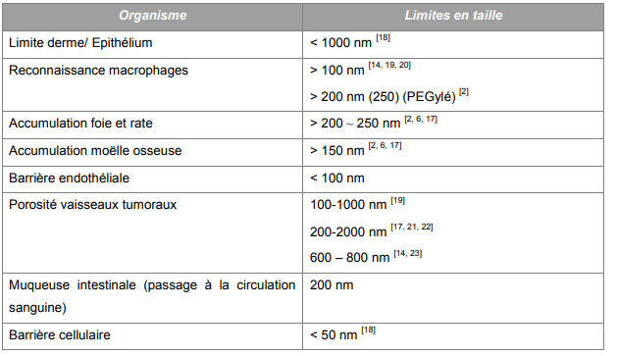

On voit ici se dessiner deux types d’action possibles pour le vecteur :
- Soit le vecteur pénètre directement à l’intérieur de la cellule (diamètre inférieur à 50 nm). Dans ce cas, la pénétration du principe actif au sein de la cellule est assurée, mais une augmentation du nombre de substances étrangères internées au cœur de la cellule est à prévoir.
- Soit le vecteur arrive dans la zone cible et libère le principe actif autour de la cellule qui lui seul peut pénétrer par diffusion au travers des membranes cellulaires (diamètre supérieur à 50 nm). [7]

3.2.2 Influence de la surface du vecteur :
Une des méthodes les plus couramment utilisées afin de ralentir l’opsonisation est l’enrobage par adsorption ou greffage de groupements capables de bloquer les interactions électrostatiques ou hydrophobiques qui aident les opsonines à se lier à la surface du vecteur. Ces groupes sont en général à base de longues chaînes polymère hydrophiles et de tensioactifs non ioniques. Parmi les exemples de polymères ayant déjà été testés, les plus efficaces semblent être les composés à base de poly (oxyde d’éthylène) (POE).
La furtivité apportée par cette chaîne de POE est d’autant plus efficace que sa longueur est importante : un minimum de 2000 g/mol est requis. Cette furtivité peut être accrue suivant la densité et la conformation de la chaîne (Figure 1.16). [7]

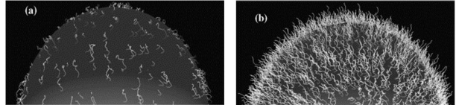
Figure 1.16: Diagramme schématique de la configuration de chaînes de POE en écorce d'une particule. Un faible recouvrement de la surface conduit à des chaînes POE en configuration "champignon" (a). Un important recouvrement de la surface conduit à des chaînes de POE en configuration peigne (b). ^{[7]}

3.2.3 Influence de la concentration en particules :
Afin d’augmenter la rémanence vasculaire des systèmes particulaires, certains chercheurs ont envisagé de bloquer le SPM en injectant des doses importantes de matériel. La présence d’un grand nombre de particules peut affecter le taux de clairance initial, cependant la distribution à l’intérieur du SPM ne semble pas altérée.
Par contre, l’injection d’une large dose ou de plusieurs doses répétées peut permettre de saturer le SPM. C’est de cette manière .ont diminué la capture hépatique du polystyrène de 90% à 30% en injectant préalablement du dextran sulfaté. Récemment, Doussetet alont constaté que l’injection d’une large dose d’AMI-227 (300 μmol/kg) sur des rats Lewis augmente considérablement la demi-vie des USPIO dans le système sanguin (de 5 à 6 heures) en comparaison avec les doses humaines recommandées en lymphographie (45 μmol/kg de corps). [11]

3.3 Distribution spécifique vers des organes ou des tissus :
3.3.1 Ciblage par couplage de molécules effectrices ou d’anticorps :
La liaison de certaines molécules reconnues par des récepteurs de surface cellulaires,comme des sucres, des lectines et des protéines hormonales peut être utilisée pour cibler lesvecteurs vers des types cellulaires.
La reconnaissance spécifique, ou le ciblage actif de tumeur par des nanovecteurs repose sur deux éléments, la cible et la molécule reconnaissant la cible, qui doit être greffée sur le vecteur lui-même, [15]
Ainsi, les hépatocytes (cellules sanguines) qui possèdent les récepteurs membranairesspécifiques de résidus de galactose, les asialoglycoprotéines, ont été ciblés par des MION etdes USPIO couplés avec un polysaccharide, l’arabinogalactane. …….etc
Les cellules tumorales expriment, elles aussi, des récepteurs membranaires susceptibles d’être ciblées. Par exemple, l’acide folique est connu comme agent de ciblage spécifique pour 90% des tumeurs des ovaires.
Les anticorps se présentent comme un choix idéal pour la vectorisation de systèmesparticulaires vers des cellules cibles du fait de leur haute spécificité vis-à-vis des antigènes quipeuvent être des récepteurs membranaires. Leur couplage sur des particules superparamagnétiques a été développé pour détecter les zones inflammatoires.
Suzuki et al.ont développé des agents de contraste immunospécifiques à base de magnétite et de POE, les Mab-magnétite. Tiefenaueret al.ont développé des agents de contraste à base de nanoparticules de magnétite enrobées par un copolymère acide polyglutamique-lysine-tyrosine (PEKY) couplés par un anticorps (ABCEA) spécifique de l’antigène carcinoembryonique (CEA).
D’autres anticorps ont été couplés à des agents de contraste dans des contextes thérapeutiques différents. On peut citer en exemple, les anticorps OX35 anti-rat CD4 (spécifiques de l’arthrite) couplés sur des agents de contraste DM,
les mab (spécifiques des cellules cancéreuses de l’oesophage) couplés sur des nanoparticules FML (magnétite lignosulfonate)et les 436G10 (spécifiques du mélanome) couplés sur des nanoparticules de magnétite. Les agents de contraste immunospécifiques ont également été développés pour le marquage spécifique de cellules circulantes.[11]

3.3.2 Marquage de cellules circulantes par des agents de contraste :
Une autre méthode existe encore pour augmenter l’incorporation des agents de contraste dans les cellules. L’amélioration significative du marquage peut passer par le greffage du peptide Tat du virus HIV-1 sur les particules d’oxydes de fer (particules CLIO ou Cross-LinkedIronoxide). Ce peptide contient un signal de translocation membranaire qui transporte efficacement les particules superparamagnétiques dans les cellules. De cette manière, les particules d’oxydes de fer s’accumuleraient au niveau du cytoplasme et/ou au niveau du noyau. En conjuguant un nombre important de peptides Tat par particules d’oxydes de fer, la captation cellulaire a été récemment améliorée (augmentation du ratio Tat peptide / CLIO). L’utilisation de ce peptide viral a également montré son efficacité pour le marquage cellulaire par des chélates de Gadolinium. [13]
3.4 Biocompatibilité des vecteurs :
Etant donné le caractère exogène des nanoparticules injectées par voie intraveineuse,celles-ci doivent subir divers tests de toxicité avant de pouvoir être utilisées. Notamment, ilfaut vérifier que ces matériaux ne sont pas susceptibles d’interagir avec le sang et qu’ils n’induisent pas d’effets thrombogènes ou immunogènes. Par exemple, des ferrofluides ioniques de magnétite et de magnémite stabilisés ou non par des tartrates, injectés par voie intraveineuse dans des souris, se sont avérés hautement toxiques. Ces dispersions ont engendré des réactions inflammatoires sévères, des morts cellulaires et se sont révélées mutagènes.[11]

Références :

1 Yassine El Mendili [Etude des propriétés structurales et magnétique de nanoparticules de maghémite dispersées dans une matrice de silice]. Présentée en vue de l’obtention du Doctorat de l’Université du Maine. Le 11/04/2011.
2 Mathieu Noury [La nanosanté ]. Thèse préparée pour l’obtention du Doctorat de philosophie, d’épistémologie et d’histoire des sciences et des techniques. Soutenance prévue le … à l’Université de Montréal .2014.
3RoudaynaDiab. [Vectorisation Des Analogues De Nucleosides Pour Le Traitement Des Metastases]. L’universite Claude Bernard –Lyon1. Le 02 Décembre 2009.
4Marie-Anne Guitou [Nanoparticules Et Sant : Des Applications Aux Risques Potentiels L’exemple Du Tio2 ]
5 Mlle. Hinde NAJI. [ les systèmes vectorisées Nano particulaire et les liposomes dans le traitements anticancéreux ].Universite Mohammed V-Rabat ;Faculte De Medcine Et De Pharmacie-Rabat-.2015.Nbr De Page 261.
6 Bobo, GemechisHaile. [L’utilisation Des Liposomes Comme Vecteurs Médicamenteux]. Université De Picardie Jules Verne U.F.R. De Pharmacie. Soutenu Publiquement Le 24/03/2017.Nbr De Page :60 Page
7Anne-Claire Le Meur.[Développement De Vecteurs Pharmaceutiques Pour Le Relargage Contrôlé De Principes Actifs]. L’université Bordeaux 1 Ecole Doctorale Des Sciences Chimiques. Prévue Le 18 Décembre 2009.Nbr De Page : 239 Page
8 Karine Andrieux. [Nanotechnologies et santé] . Université Paris Descartes, France.nbr de page : 57 page
9HansaliFréha. [Synthèse par polymérisation en miniémultion et caractérisation physico-chimique de nanoparticule de n-butyl cyanoacrylate pour la libération d’un principe actif modèle] .Ministre de l’enseignement supérieure et de la recherche scientifique Oran.
10 Yali WAN [Développement de nanovecteurs polymériques et lipidiquesfonctionnalisés par des anticorps pour cibler des cellules cancéreuses ] . Université Bordeaux1 .Ecole Doctorale des Sciences de la Vie et de la Santé .Spécialité : Biochimie. soutenir le 20 décembre 2012. Nbr de page : 241 pages
11Stéphane MORNET [Synthèse et modification chimique de la surface de nanoparticules de maghémite à des fins d’applications biomédicales.]. L’universite Bordeaux I Ecole Doctorale Des Sciences Chimiques. Soutenue Le 12 Juillet 2002.
12 Man WU [Synthèse de nanoparticules à propriétés de surface contrôlées par polymérisation en miniémulsion pour la vectorisation de molécules actives]. Ecole Nationale Supérieure des Industries Chimiques Ecole Doctorale Sciences et Ingénierie des Ressources Procédés Produits Environnement. Soutenue publiquement le 13 décembre 2007.Nbr de page : 176 pages.
13 Pierre Mowat [Irm Cellulaire De Lymphocytes Marques Par Des Nanoparticules D’oxydes De Fer : Application Au Diagnostic En Cancerologie] Université D’angers. Présentée Et Soutenue Publiquement Le 6 Juillet 2007a Angers. Année 2007 N° 827.
14Housam EIDI. [Cytotoxicité de nanoparticules polymériques, vecteurs de médicaments].Université Nancy. Le 15 décembre 2011.Nbr de pages : 125 pages
15 Yali Wan [Développement De Nanovecteurs PolymériquesEt Lipidiques Fonctionnalisés Par Des Anticorps Pour Cibler Des Cellules Cancéreuses] .Université Bordeaux 1. A Soutenir Le 20 Décembre 2012.

CHAPITRE II :SYNTHESE ET MODIFICATION DE LA SURFACE DE NANOPARTICULES DEMAGHEMITE

1. Synthèse et caractérisation des ferrofluides ioniques de maghémite :
1.1 Généralités :
1.1. 1 Définitions :
Les ferrofluides ont été décrits pour la première fois par Rosensweig en 1966 . Ce sont des fluides magnétiques stables composés de nanoparticules ferromagnétiques de diamètre compris entre 5 et 12 nm, dispersées dans une phase liquide (aqueux ou organique). La synthèse d'une dispersion magnétique se déroule généralement en deux étapes :
- la synthèse des nanoparticules magnétiques ;
- la dispersion de ces particules dans un milieu compatible avec la nature chimique de la surface des nanoparticules.
Dans le cas où les nanoparticules sont chargées, le milieu de dispersion est l'eau. Dans un milieu de dispersion organique, il est indispensable de changer la polarité de la surface des particules en utilisant un tensioactif ou un polymère, on parle alors de ferrofluides organiques surfactés. Lorsqu'un ferrofluide concentré est soumis à un champ magnétique permanent, l'ensemble de fluide bouge. Cela est dû aux fortes interactions entre les nanoparticules et les molécules de solvant, ce qui assure un comportement magnétique à l'ensemble du fluide. On parle alors d'un liquide monophasé.
Les nanoparticules les plus utilisées dans les ferrofluides sont la maghémite et la magnétite . Le ferrofluide peut également être une dispersion de nanoparticules constituées par des oxydes mixtes composés du fer, du cobalt, du manganèse, du barium ou encore du nickel.

Tableau 6 : caractéristique de magnétique et maghémite^{[16], [15]}

Nanoparticule | Formule chmque | La couleur | Réseaux | Paramètre de maille
magnétite | Fe₃O₄ | noir[16] | - octaédriques[16] | a = 8,396 Å[16]
maghémite | Fe₂O₃ | Marron[16] | - symétrique cubique [16]  - symétrie tétragonale. [16] | a = 8.345 Å. [15]

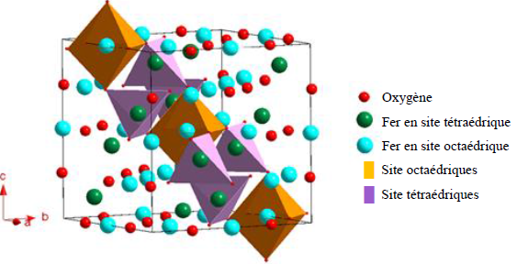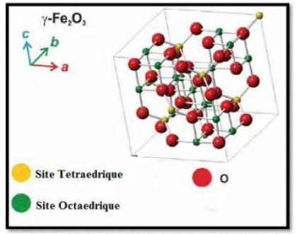
(a) (b)
FigureII.1:a)Représentation d’une maille de la structure cristallographique de la magnétite. Les Octaèdres et les tétraèdres matérialisent l’un des plans (111) de la maille^{[7].} b) Schéma illustrant la structure cristalline de γ-Fe2O3. ^{[3]}

1.1 2 Applications des Ferrofluides (fluides magnétiques) :
Les propriétés liquides et magnétiques donnent aux fluides feromagnétiques des applications potentielles nombreuses. En effet, les travaux qui se sont développés permettent désormais de disposer d'une large gamme de fluides magnétiques, tant du point de vue de la nature du solvant que du type de matériau magnétique qui s'y trouve dispersé.
Un applicant des oxydes de fer s’est devellopé il ya une vingtaine d’années : les applications biomedicales.la possibilité de controler les tailles de ces nano-objets ainssi que de modifier leur surface (fonctionalisation) peuvent les rendre utilisables danns ce domaine. De plus, leur utilisation a faibles dose les dans l’organisme induit peu de toxicité, le fer etant déjà present dansl’organisme . Parmi les nombreuse applications possibles, les proprietesmagnetiques des nanoparticules d’oxyde de fer permettent de les utilisées comme agents de contraste en IORM (immagerie par ResonanceMagnetique) (Sun et al. 2008). Une fois injecté, ils vont se distribuér dans l’organisme et generer un contraste en IRM dans les zone ou ils sonylocalisés .
Cependant, d’autres caracteristiques de ces oxydes de fer enpechent leur utilisation telle quelle en biologie. En effet, une modification de surface prealable de ces nano-objets par des molecules biocompatibles est necessaire pour eviter leur agllomeration et leur sedimentation en conditions physiologiques . Le type de molecule utilisée peu permttre de controler la taille ou la biodispersion des nano-objets a base d’oxydes de fer.
Il est egalement possible de diriger ces nanoparticules vers des organes ou des patologiesspecifiques en leur greffant des molecules, des anticorps ou des principes actifs permettant egalement, dans ce dernier cas, de traiter une maladie cible.

1.2 Synthèse du ferrofluide ionique de base :
Les premières méthodes de synthèse consistaient à broyer des particules d'oxyde magnétique en présence du liquide porteur et d'un tensioactif. Ces méthodes étaient coûteuses en temps et en énergie et pas toujours reproductibles. Actuellement, de nombreux procédés existent pour synthétiser les nanoparticules magnétiques à la base des ferrofluides.
Ainside nombreuses méthodes chimiques peuvent être utilisées pour synthétiser nanoparticules magnétiques pour les applications d'imagerie médicale: microémulsions, synthèses sol-gel, réactions sonochimiques,réactions hydrothermales, hydrolyse et thermolyse de précurseurs, synthèses par injection de flux, et électrospray synthèses.Cependant, la méthode la plus courante pour la production de magnétite nanoparticules est la technique de coprécipitation chimique de sels de fer. [8]

a- La Co-précipitation :
La méthode de coprécipitation en milieu alcalin d'ions en solution aqueuse (par exemple par ajout d'ammoniaque NH₃) mise au point par René Massart au début des années 1980 est la première méthode de synthèse de nanoparticules développée par R. Cette méthode, facile à mettre en œuvre et reproductible, et encore actuellement la plus utilisée par les équipes travaillant sur les nanoparticules d’oxydes de fer magnétiques. [7]
La technique de co-précipitation est probablement la plus simple et la voie chimique la plus efficace pour obtenir des particules magnétiques. Les oxydes de fer (Fe₃O₄ ou γFe₂O₃) sont généralement préparés par un mélange stœchiométrique de vieillissement de sels ferreux et ferriques en milieu aqueux [8] par ajout de base comme l’ammoniaque ou l’hydroxyde de sodium [7]. La réaction chimique de formation de Fe₃O₄ peut être résumée par la réaction chimique suivante : eq 1. [8]

Fe²⁺ (aq) + 2 Fe³⁺ (aq) + 8 OH⁻ (aq) Fe₃O₄ (s) + 4H₂O (l) ^{[7]}

Selon la thermodynamique de cette réaction, compléter il faut s'attendre à une précipitation de Fe₃O₄ à un pH compris entre 8 et 14, avec un rapport stœchiométrique de 2:1 (Fe³⁺/ Fe²⁺) en un environnement oxygéné non oxydant. [8]
Cependant, la magnétite (Fe₃O₄) n'est pas très stable et est sensible à l'oxydation. La magnétite se transforme en maghémite (γFe2O3) en présence d'oxygène.

Fe₃O₄ + 2H⁺γFe₂O₃ + Fe²⁺ + H₂O^{[7].}

L'oxydation dans l'air n'est pas le seul moyen de transformer la magnétite (Fe₃O₄) en maghémite (γFe₂O₃). Divers électron ou ion les transferts en fonction du pH de la suspension sont impliqué, selon l'équation 2. Sous acide et anaérobie conditions, les ions Fe²⁺ de surface sont désorbés sous forme d'hexa-aqua complexes en solution, alors que, dans des conditions basiques, le l'oxydation de la magnétite implique l'oxydoréduction de la surface de la magnétite. [8]
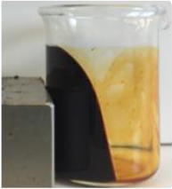
Figure II. 2 : illustrant le comportement des particules magnétiques qui sont attirer sous l’effet d’un aimant.

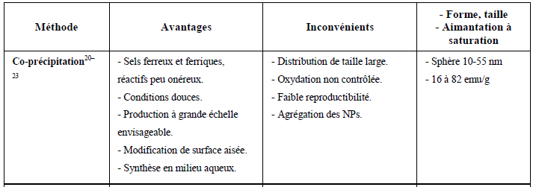
Tableau 5 : Récapitulatif des avantages, inconvénients et caractéristiques morphologiques et aimantations à saturation des nanoparticules d’oxyde de fer magnétiques synthétisées par la principale méthode de synthèse.^{[7]}
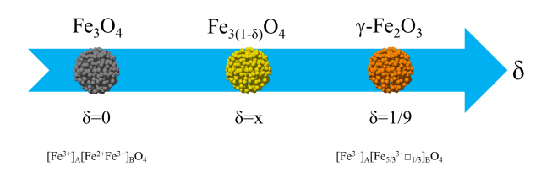
Figure : II.3 Evolution des compositions (magnétite et maghémite) en fonction de la déviation par rapport à la stœchiométrie en oxygène δ (□ représente les lacunes cationiques, A les sites tétraédriques, B les sites octaédriques et x une valeur intermédiaire de δ comprise entre 0 et 1/9 ^{[16]}

b – Autres méthodes de synthèse :
Plus récemment des travaux ont été publiés sur la synthèse des nanoparticules magnétiques, en microémulsion, par décomposition thermique de complexes métalliques, par voie hydrothermale, par voie électrochimique, ou dans des canaux de microfluidique. Ces méthodes conduisent à des nanoparticules plus monodispersées ou avec des morphologies originales (nanoparticules sphériques, cubiques, en bâtonnet, en « fleur »...).

1.3 Caractérisation des nanoparticules de maghémite
1.3.1 Détermination de la distribution des tailles :
Nous avons vu que la taille du vecteur est un des facteurs qui conditionne leur biodistribution, d’où la nécessité de contrôler la taille des nanoparticules et l’état d’agrégation à l’issue de chaque étape de synthèse.
Deux méthodes granulométriques ont été utilisées dans le cadre de cette étude : [9]

A / méthode de la microscopie électronique à transmission (MET) :

La taille du noyau des particules peut être déterminée par la microscopie électronique à transmission (MET) Cette technique
- indique la taille totale des particules du noyau (parties cristallines et amorphes
et donne accès à une valeur moyenne pondérée en nombre
- En outre, il fournit des détails sur la répartition des tailles et la forme. [8]

Des images MET de la solution colloïdale obtenue après synthèse ont été réalisées par E. Larquet à l’Institut de Minéralogie et Physique des Milieux Condensés (Université Pierre et Marie Curie) sur un microscope JEOL 2100F fonctionnant à 200 kV, afin d’obtenir des renseignements précis sur la forme, la taille et la distribution en taille des particules synthétisées. Une image représentative des particules obtenues après l’étape de centrifugation sélective est donnée en figure 20[12]

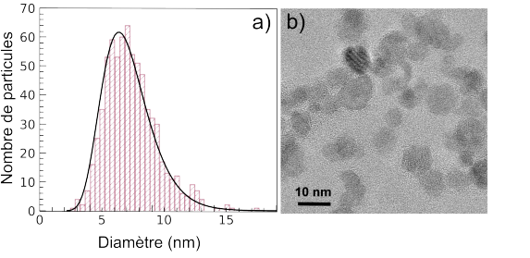
FigureII.3 : (a) Histogramme de la distribution en taille des particules obtenues après synthèse, ajustée par une loi log-normale ; (b) Exemple de cliché MET des particules de maghémite.^{[12]}

Les particules sont de forme quasi-sphérique. Leur distribution en taille a été déduite de l’analyse de plusieurs clichés, en évaluant le diamètre d’environ 700 particules à l’aide du logiciel Image J. 2 L’histogramme correspondant, reporté en figure 2.6a, a été ajusté par une loi de distribution log-normale :
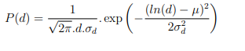

B/ Spectroscopie de corrélation de photons (PCS) : également appelée dynamique diffusion de la lumière (DLS) ou diffusion quasi-élastique de la lumière (QELS), est une technique courante pour obtenir une taille de nanoparticule. La détermination du coefficient de diffusion des nanoparticules en solution donne accès au rayon hydrodynamique d’une sphère correspondante et la polydispersité de la solution colloïdale.
Les profils enregistrés sur une large gamme de champs magnétiques peuvent être utilisé pour déterminer la taille moyenne des cristaux, parmi de nombreux autres paramètres. [8]
La mesure du diamètre hydrodynamique DDLS a été réalisée à l’aide d’un ZetasizerNanoZS Malvern pour une fraction volumique en nanoparticules (Ф) égale à 0,038%. [2]

1.3.2 Caractérisation par diffraction des rayons X :

Les diffractogrammes de poudre ont été collectés avec un diffractomètre Philips utilisant une radiation CuKα1 (λCu = 1.5406 Å). Les échantillons de floculat [11] (nanoparticules de maghémites) obtenu par évaporation de l’eau contenue dans le ferrofluide [9] ; séchés, broyés et compactés sur un support en PVC ou tout simplement déposés par évaporation du solvant sur une plaque de verre. [11]
Le diffractogramme de la figure.II.4 .donne des informations sur la cristallinité des oxydes defer. La largeur des raies peur indiquer un effet dû à la taille réduite des particules mais éventuellementêtre la conséquence d’oxydes de fer mal cristallisés.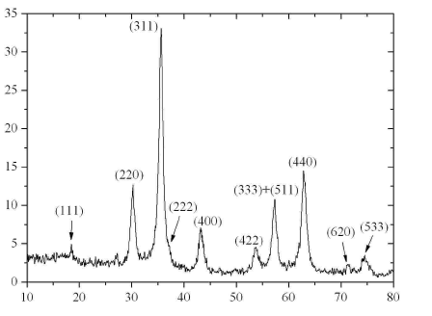
Figure .II.4 :Diffractogramme de poudre d’oxyde de fer synthétisé par coprécipitationsimple^{[11]}

Nous avons indexé les pics de Bragg de ce diffractogramme en effectuant le rapport de la position du pic par rapport au pic le plus intense (pic de référence). Ce rapport au carré est un entier naturel :
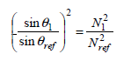
Le pic de référence étant le pic correspondant aux indices de Miller (311), on prendra
θ_{ref} (°) = $\frac{35.55}{2}=17.755$ et N_{ref} =h2 +k₂ +l₂ =3₂ + l₂+l₂ =11
Les valeurs calculées à partir des données expérimentales sont en accord avec les valeurs théoriques,l’indexation des pics correspond au groupe d’espace cubique .
La loi de Bragg : d_{hkl}=$\frac{}{2\sin{}}$ et l’expression du paramètre de maille établie pour une maille Cubique :
Nous avons calculé le paramètre de maille déduit de chaque pic, que nous avons également mis sous forme graphique dans la figure II.13. L’ensemble des points se trouvent entre les valeurs des paramètres de maille de la magnétite et de la maghémite

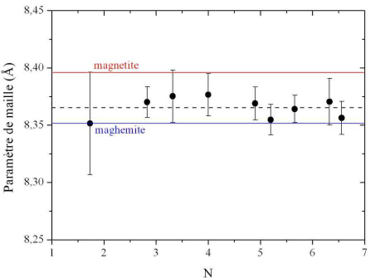Figure :II.5Valeur calculée du paramètre de maille a en fonction du N expérimental et comparaison avecles paramètres de maille de la maghémite et de la magnétite.^{[11]}

La différence entre les paramètres de maille de la magnétite et de la maghémite étant faible(8,39Ået 8,3515 Å respectivement). [11]

1.3.3 Dosage du fer dans les ferrofluides :
Deux méthodes ont été utilisées pour déterminer la quantité de fer constituant le ferrofluide, l’analyse chimique et la spectrophotométrie.

a. Dosage analytique :

Le ferrofluide est dégradé par l’acide chlorhydrique concentré. Cette solution de Fe³⁺ est ensuite préréduite par le chlorure stanneux SnCl₂ avant d’être dosée par le dichromate de potassium K₂Cr₂O₇. L’excès de SnCl₂, qui pourrait interférer sur le dosage du fer, est préalablement éliminé par oxydation au chlorure mercurique HgCl₂. Pour détecter le point de fin de titrage, on ajoute un indicateur coloré, l’acide diphénylaminosulfonique. La forme oxydée de l’indicateur est violette et sa forme réduite est pratiquement incolore. Le virage observé dans le titrage direct est le passage du vert des ions Cr³⁺ au violet.
Les traces de Fe^{II} résiduels contenues au cœur des nanoparticules de maghémite ont pu être dosées par ce moyen. Dans ce cas, l’échantillon de ferrofluide est dégradé à l’acide chlorhydrique 10 M puis dosé directement par le K₂Cr₂O₇. Le dosage montre alors que la magnétite a été pratiquement oxydée en sa totalité puisque le rapport [Fe^{II}]/[Fe]total ≈ 0,05%.

b. Dosage spectrophotométrique

Cette technique permet de doser la quantité de fer pour des sols dilués en maghémite([Fe] ≤ 10⁻¹mol.l⁻¹). En outre, elle présente l’intérêt d’être non destructive. Les sols de maghémite possèdent un palier d’absorption à 480 nm (Fig. 1.10) qui permet au moyen d’une droite d’étalonnage de déduire la concentration en fer en appliquant la loi de Beer-Lambert :

D.O. = ε.CFe.l,
où
D.O. est la densité optique,
εle coefficient d’extinction molaire de la maghémite (420 L.mol⁻¹.cm⁻¹),
CFela concentration en fer
lla largeur de la cuve (1cm).

1.3.4 Propriétés magnétiques :
La caractérisation des oxydes magnétiques particulaires implique principalement l'étude des propriétés magnétiques , la détermination du diamètre moyen D_{c}, de la nature chimique, de la structure cristallographique et également, du comportement macroscopique des ferrofluides sous l'action d'un champ magnétique H . Grâce aux faibles dimensions des grains d'oxyde de fer, chaque nanoparticule constitue un monodomaine magnétique caractérisé par un moment magnétique. En présence d'un champ magnétique extérieur, deux types de particules se distinguent :
les oxydes ferromagnétiques : le moment magnétique résultant reste orienté dans le sens du champ magnétique, même quand ce dernier est supprimé .
lesoxydes superparamagnétiques : le moment magnétique résultant reprend une direction aléatoire lorsque le champ magnétique est supprimé. Par conséquent, le champ résiduel et l'aimantation sont nuls.
Les mesures d'aimantation permettent de déterminer les propriétés magnétiques des nanoparticules d'oxyde de fer, mais également d'estimer leur taille.
Les mesures magnétiques sont réalisées sur un magnétomètre SQUID MPMS-5S de Quantum Design. Un des traits caractéristiques des ferrofluides est le comportement superparamagnétique montré par les courbes d’aimantation qui se distingue par l’absence du cycle d’hystérésis à 290K. L’aimantation apparaît comme un sigmoïde symétrique.
D’après la littérature21, l’aimantation à saturation à 0 K est égale à 85 uem.g⁻¹. Dans le cas présent, la valeur maximale de l’aimantation, à 15 K est seulement de 70 uem.g-1 ce qui montre que le système n’est pas saturé. Il faudrait appliquer, en fait, un champ magnétique beaucoup plus élevé (de l’ordre de 10 teslas) pour saturer le système. Ceci s’explique du fait que la maghémite possède une constante d’anisotropie magnétique relativement élevée (K1 = - 4,64.104 erg.cm-3) et qu’il faut donc apporter davantage d’énergie magnétique au système pour pouvoir orienter tous les moments dans la direction de facile aimantation. On peut observer aussi que le système sature moins vite à 290 K, car il faut en plus « contrecarrer » l’énergie d’activation thermique (kT).
En outre, à basse température, le champ coercitif, bien que très faible, est non nul, ce qui indique que l’énergie d’anisotropie magnétocristalline (KV) devient supérieure à kT. Ce phénomène est attribué à la présence des particules plus grandes qui se sont magnétisées.
En plus en raison de sa ressemblance cristallographique avec la magnétite, la maghémite est caractérisée en principe par une aimantation à saturation de 70-80 A.m²/kg et une température de Curie de 600°C. En dessousd’une température d’environ 120 K, Fe₃O₄ subit une transition de phase du premier ordre qui se traduit par une modification de plusieurs propriétés parmi elles les propriétés magnétiques. [14]

1.4 Stabilité des ferrofluides ioniques de maghémite :
Pour pouvoir utiliser les propriétés spécifiques des ferrofluides, notamment pour leur inclusion en tant que charge au sein d’une matrice de polymères, ils doivent être stables, même en présence d’un champ magnétique. Cette stabilité dépend de la contribution relative des forces interarticulaires qui existent au sein d’une solution de particules. [5]

1.4.1 Description de la surface des nanoparticules :
Analyse thermogravimétrique :
L’analyse thermogravimétrique (ATG) est une technique d’analyse thermique qui permet la mesure de la quantité et la vitesse de variation de masse d’un échantillon en fonction de la température et du temps. Elle permet d’évaluer toute perte de masse ou des changements de phase lorsque le matériau se décompose, se déshydrate ou s’oxyde.
Les analyses thermogravimétriques (ATG) ont été réalisées à l’aide d’un équipement Mettler Toledo. Toutes les caractérisations sont menées sur des échantillons avec une masse de 7-10 mg, une vitesse de montée en température de 10°C/min jusqu’à 700°C et sous un flux d’azote (80 ml/min). L’objectif est d’étudier la stabilité thermique de nos échantillons (fibres seules, polymère vierge, et matériaux composites). [17]

1.4.2 Comportement des sols ioniques de maghémite :

Dans les applications biomédicales, les nanoparticules magnétiques sont exposées à différentes conditions de pH et de force ionique. Une telle stabilité peut être obtenue par les forces de répulsion électrostatique. La modification de la charge de surface des nanoparticules peut constituer un moyen facile pour atteindre la stabilité colloïdale .mais la force ionique élevée du milieu biologique doit être prise en compte.
En parlant de la charge de surface des nanoparticules. Il faut mentionner que les oxydes de fer synthétisés par coprécipitation possèdent des groupements hydroxyde en surface. Ainsi, en fonction du pH de la solution, ces groupements -OH²⁺ ou bien en –O⁻¹.Dans ce cas, la surface des Np_{s} est chargée soit positivement, soit négativement .le point isoélectrique des oxydes de fer se situe à pH = 6,8. Les molécules portant des groupements fonctionnels par exemple sous forme de carboxylate, peuvent être physisorbées à la surface des oxydes en suspension dans l’eau.
Les groupes fonctionnels interagissent par le biais d’interactions électrostatiques avec les groupes OH protonés ou déprotonés à la surface des Np_{s.} cette stabilisation est privilégiée pour la stabilisation des Np_{s}. Malgré cela, pour une application en nanomédecine, les Np_{s} doivent rester stable à un pH neutre. Afin de limiter leur agrégation, c’est pour cela que la fonctionnalisation par des polymères synthétiques ou des coquilles inorganiques reste un moyen adéquat pour augmenter les répulsions inter-particulaires. [13]

1.5 Conclusion :
on conclure que En vue d’applications biomédicales, la mise en suspension des oxydes de fer (Magnétite (Fe₃O₄), maghémite (γ-Fe2O3) et hématite (α-Fe2O3) )et le contrôle de la stabilité des suspensions sont des enjeux majeurs. On explique les différents paramètres à prendre en compte pour la préparation d’un ferrofluide stable dans le temps ( Ferrofluidesurfacté , Ferrofluide ionique) par La méthode de coprécipitation qui le plus utulisée pour synthétisé. Puis on détermine la distribution des tailles des Np_{s} par méthodes (MET) , (PCS)et (DRX).et déterminer la quantité de fer constituant le ferrofluide par Dosage analytique et b. Dosage spectrophotométrique.lespropriétées magnétiques de ferrofluidedeferent entre les oxydes ferromagnétiques et les oxydes superparamagnétiques .

2. Modification de la surface des nanoparticules de maghémite par des agents de couplage silaniques :

2.1 Généralités :
Une technique couramment utilisée pour modifier la surface des nanoparticules est la reaction de ligands, complexés avec les sites de surface. Généralement les groupes complexant sont des carboxylates (acide citriquegluconique dimercaptosuccinique…), même si d’autres groupes comme les phosphateset les phosphonates (diphosphonates de polyoxyalkylene) ont aussi été testés.
Une autre approche consiste à utiliser un agent de couplage silanique de structure générale RnSiX4-n ou X représente un groupe hydrolysable (X=Cl, OR’,…). Le silanol, issu de l’hydrolyse, se condense avec un groupe hydroxyle de surface du substrat ou avec un silanol d’une molécule voisine pour former un film polysiloxane. R est un groupe organofonctionnel non hydrolysable qui peut former des liaisons covalentes ou interagir (interactions hydrophobes ou électrostatiques) avec des espèces organiques moléculaires ou
macromoléculaires. Ainsi en modifiant les propriétés physico-chimiques (mouillabilité, tension de surface, fonctionnalité,…) de surface de substrats inorganiques, les organosilanes permettent d’améliorer l’adhésion interfaciale avec le polymère (FigII.6 ).
Initialement introduits vers 1940, dans le domaine des matériaux polymères, les organosilanes sont utilisés pour améliorer l’adhésion entre les renforts et la matrice polymère. La silanisation s’est ensuite étendue sur plusieurdomaines.

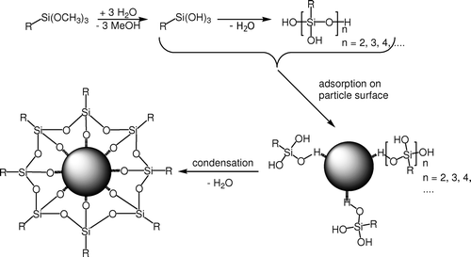

FigureII.6 : Représentation schématique du couplage d’un polymère à la surface d’un substrat inorganique par l’intermédiaire d’un organosilane.

2.1.1 Réactions mises en jeu :
Le mécanisme général de greffage des alkoxysilanes à la surface d’un oxyde en solution aqueuse est décrit en trois étapes(Fig.II.7 ) :
􀀹La réaction d’hydrolyse en solution aqueuse (étape 1) : La réaction conduit, d’une part, à la formation de silanol et, d’autre part, à l’alcool correspondant à l’alcoxy.
􀀹La condensation intermoléculaire des silanols, menant à la formation de siloxanols (étape 2) : Cette réaction peut se poursuivre si le silane possède plusieurs fonctions hydrolysables. Dans ce cas, des oligosiloxanols de différentes tailles sont obtenus.
􀀹 La condensation des silanols sur les sites hydroxyles de la surface du substrat inorganique menant à la formation de liaisons covalentes (étape 3) : Ce dernier processus est en réalité une réaction équilibrée à l’interface, expliquant les phénomènes de désorption des silanes exposés à une chaleur humide.

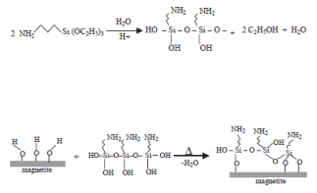

Figure :II.7 Mécanisme de greffage des alkoxysilanes sur un substrat oxyde métallique.

La réaction de condensation des silanols en solution constitue une étape déterminante préalable à l’établissement des liaisons à la surface du substrat. Il est en effet nécessaire de contrôler les paramètres réactionnels permettant à la fois l’hydrolyse du silane et la stabilisation des silanols en solution jusqu’à la mise en présence du substrat.
La quantité de silanols résulte d’une compétition des réactions d’hydrolyse et de condensation intermoléculaires. Les principaux paramètres gouvernant les mécanismes réactionnels mis en jeu et les cinétiques des réactions d’hydrolyse et de condensation en solution des alkoxysilanes sont typiquement le pH, la température, la nature du solvant, celle de la fonction organique non-hydrolysable et celle des groupements hydrolysables.

a. Hydrolyse
Leydenet al. ont montré par spectroscopie infrarouge sur le méthyltriméthoxysilane (MTMS), l’éthyltriméthoxysilane (ETMS) et le triméthylmonométhoxysilane (TMMS) que les mécanismes réactionnels mis en jeu lors de l’hydrolyse sont catalysés en milieu acide et basique. La réaction décrite est du second ordre relativement à la concentration en silane et en eau, l’étape déterminante étant la réaction d’attaque nucléophile du groupe alkoxyde formant un bon groupe partant. Cependant Osterholtz et Pohl ont montré pour l’hydrolyse catalysée en milieu basique que la réaction est du premier ordre relativement à la concentration en silane. Les cinétiques d’hydrolyse sont également très sensibles à la nature et à la taille des groupements alkoxydes partant. Par exemple, le tétraméthoxysilane s’hydrolyse 20 fois plus rapidement que le tétraéthoxysilane.

b. Condensation :
De la même manière, la réaction de condensation est catalysée en milieu acide et basique, bien qu’elle soit plus lente pour les pH acides. Ainsi vers pH 4-5 la réaction d’hydrolyse est rapide et la condensation plutôt lente, favorisant la stabilisation des silanols en solution. La réaction s’opère par la protonation des silanols, la molécule d’eau devenant ainsi un bon groupe partant. La condensation est une réaction du second ordre relativement à la concentration en silanols. Leyden a observé dans le cas du MTMS, une condensation significative qu’après une hydrolyse exhaustive des groupes méthoxy.
Cependant d’autres facteurs tels que l’augmentation de la taille de la chaîne carbonée substituant le silicium et son degré de branchement diminue la vitesse de condensation. La concentration initiale des solutions de silane joue un grand rôle dans la stabilité des espèces silanols. Pour la plupart des silanes, il existe une concentration-seuil au-delà de laquelle les silanols s’agrègent par liaisons hydrogène pour conduire rapidement aux condensats. Ainsi les solutions de vinyltriéthoxysilane étudiées par Ischidaet al par spectrométrie IR contiennent essentiellement des silanols jusqu’à une concentration de 10% en masse. Pour des concentrations supérieures, les espèces condensées prédominent. L’utilisation d’une concentration à 1% en poids permet donc d’obtenir dans la plupart des cas des solutions stables de silanols après hydrolyse.

2.1.2 Choix de l’agent de couplage :

Il existe une grande variété d’agents de couplage organofonctionnels conférant aux substrats modifiés des propriétés physicochimiques de surface diverses. De plus, le silane choisi doit posséder une réactivité adaptée à notre système avec des vitesses d’hydrolyse et de condensation élevées. Enfin, l’utilisation de catalyseurs aminés (n-propylamine ou pyridine) est proscrite pour des raisons évidentes d’applications biomédicales du matériau final.
Notre choix s’est porté alors sur les agents de couplage aminés, et tout particulièrement sur le γ-aminopropyltriméthoxysilane (APS : X=OCH₃, R=CH₂CH₂CH₂NH₂) pour plusieurs raisons : l’amine de l’APS permet de maintenir la surface hydrophile ; elle constitue un site protonable en vue de la peptisation des sols de maghémite modifiée ; l’activité autocatalytique du groupe aminopropyle vis-à-vis de l’hydrolyse et de la condensation permet de réduire les temps de réaction et la température du milieu réactionnel ; tout en restant chimiquement greffé et donc non-toxiques, les amines présentent un grand choix de réactions chimiques mettant en jeu des liaisons covalentes (imines, liaison amide, thiourée, isourée…) donnant des perspectives intéressantes pour le couplage de macromolécules. Enfin, cet agent de couplage a été abondamment étudié du fait de ces propriétés singulières en solution.

2.1.3 Propriétés de l’APS en solution aqueuse :
Des solutions aqueuses d’aminopropytriméthoxylsilaneont été étudiées par spectrométrie Raman par Ishidaet al, montrant un comportement particulier de cet agent de couplage silanique. A pH naturel, tel qu’obtenu par la mise en solution de l’APS en solution dans l’eau pure, ils ont observé des vitesses d’hydrolyse et de condensation très élevées, autocatalysées par la fonction amine. Pour des solutions de concentration massique à 10% en masse de silane, ils n’observent que des siloxanes. A 1% en masse, la concentration en silanols remonte, et c’est seulement pour des concentrations inférieures à 0,25% que les solutions sont majoritaires en espèces hydrolysées.
En milieu acide, l’effet catalytique de l’amine est inhibé, et après l’hydrolyse, les solutions en silanols sont extrêmement stables. Ce phénomène est lié à la structure particulière de l’APS dans ce milieu. En effet l’amine a tendance à former une liaison hydrogène intramoléculaire avec un groupe silanol : l’hydrogène labile du silanol est mis en commun avec le groupe amine polaire dans une structure résonante. Le transfert du proton sur l’amine peut être partiel ou total selon le pH de la solution. Cette cyclisation de l’APS sous sa forme hydrolysée, initialement proposée par Moses et al, confère aux solutions acides d’APS hydrolysés, une stabilité particulière vis-à-vis de la condensation.

2.1.4 Interactions de l’APS en solution aqueuse avec la surface d’oxydes métalliques :
Les travaux menés par divers auteurs sur les aminosilanes et en particulier l’APS, montrent que ces agents de couplage se comportent aussi singulièrement vis-à-vis du greffage sur les substrats qu’en solution, du fait du caractère polaire et basique de la fonction amine.
Les propriétés catalytiques de l’amine permettent en effet à l’APS, de s’adsorber rapidement sur les hydroxyles de surface en formant des liaisons hydrogène, favorisées en milieu aqueux.
L’existence d’une interaction directe entre le groupement amine et les hydroxyles de surface est un phénomène connu qui a été observé sur de nombreux substrats inorganiques comme la silice poreuse, le zinc, l’alumineet l’oxyde de fer. Vrancken et al ont étudié l’adsorption de l’APS sur des gels de silice. Ils ont observé une monocouche adsorbée à la surface par liaisons siloxanes, mais également par interaction entre le groupement amine et les hydroxyles de la silice. 22% de ces interactions résultent d’un transfert de charge des hydroxyles vers la silice et environ 10% d’une liaison hydrogène. Cependant, ils ont montré que la plupart de ces interactions disparaissent par chauffage modéré sous vide. Ce traitement, en favorisant à la fois la condensation intermoléculaire des silanols, et leur condensation avec les hydroxyles de surface, a permis d’obtenir le greffage de l’APS sous la forme bidendate.
Il est connu que le séchage à 110°C sous vide, favorise un fort degré de condensation des silanols en siloxanes, mais le résultat le plus intéressant est l’observation, après condensation, du retournement des groupes aminopropyle vers l’extérieur du film polysiloxane. Le chauffage modéré sous vide permet donc de libérer les amines. Peu d’études concernant le greffage de l’APS sur des nanoparticules de maghémite ou de magnétite ont été reportées dans la littérature.
Ainsi le procédé de silanisation des nanoparticules de magnétite décrit par Whiteheadconduit à la formation de floculats, de diamètres hydrodynamiques variant de 561 à 803 nm. Il consiste à modifier les nanoparticules, préalablement traitées à la soude, par les agents de couplage en milieu aqueux et de déshydrater leur surface dans le glycérol de manière à faciliter la condensation des silanols. Ce procédé, a été légèrement modifié par différents auteurs en réalisant le couplage des nanoparticules sous ultrasons. Après déshydratation, Lesniaket al. ont obtenu une dispersion de nanoparticules de magnétite (de 10 à 15 nm) modifiées par l’APS. Cependant ce procédé reste lent (72 h) et une partie des particules agrégées doit être éliminée par centrifugation. Les particules composées de nanoparticules de magnétite modifiée par le N-(β-éthyl)-γ-aminopropyltriméthoxysilane, possèdent un diamètre hydrodynamique de 300 nm.
D’autres nanoparticules de maghémite modifiée par l’APS dans le toluène ou en milieu aqueux, ont étéreportées, mais les tailles obtenues après modification ne sont pas mentionnées. Compte tenu des propriétés spécifiques des aminosilanes vis-à-vis des substrats d’oxydes métalliques, les objectifs, dans le cadre de notre étude, sont :
􀀹 D’adapter les procédés de silanisation classiques de façon à ce que la maghémite soit peptisable après modification ;
􀀹 D’optimiser la quantité de fonctions amines libres pour favoriser la peptisation et augmenter leur réactivité vis-à-vis des greffages ultérieurs de macromolécules. La partie suivante expose les essais préliminaires dans laquelle nous évoquons les problèmes d’interaction entre l’amine de l’APS et la surface de la maghémite. Après avoir proposé un mode opératoire permettant de redisperser les nanoparticules modifiées, nous présentons dans une troisième partie, un procédé permettant d’optimiser le greffage par un traitement thermique modéré sous vide. Plusieurs techniques de caractérisation, en particulier les mesures de potentiel zêta, la spectrométrie IR en réflexion diffuse, l’XPS et la spectroscopie Mössbauer sont mises à profit pour contrôler les dépôts des aminosilanes.
2.2 Silanisation directe :
2.2.1 Couplage du γ-aminopropyltriméthoxysilane à la surface de la maghémite :

a. Couplage dans le toluène anhydre :
Ce mode opératoire classique, dans le domaine de la modification des particules d’oxyde métallique, s’appuie sur le fait qu’après séchage sous vide des nanoparticules, il reste des couches d’eau susceptibles d’hydrolyser le silane. L’hydrolyse dépend alors directement de la quantité d’eau chimisorbée. La condensation est accélérée par chauffage du milieu réactionnel. Cependant, dans le cas du couplage de l’APS, l’hydrolyse et la condensation sont autocatalysées de part la présence du groupe aminopropyle.

Suite à ce traitement et malgré plusieurs traitements acides et sonication, la maghémite modifiée ne se redisperse pas. Cet effet est dû à l’étape de séchage qui stabilise l’état d’agrégation. L’élimination de l’eau entraîne la formation de liaisons fortes (pont oxo) qui rendent la floculation des particules irréversible. Le couplage des agents sialiques se fait alors à la surface de ces agrégats.
Ce mode opératoire conduit à des particules modifiées de taille beaucoup trop élevée (floculats) en vue des applications in vivo et a par conséquent été abandonnée. Néanmoins, il serait peut être intéressant dans le cadre d’applications faisant intervenir des procédés de séparation magnétique.

b. Couplage en milieu aqueux :
Fort du constat précédent, il a fallu développer un mode opératoire permettant de préserver la possibilité de peptisation du sol après greffage. Le greffage en milieu aqueux nous a paru être la meilleure solution pour une raison évidente : le ferrofluide initial est stable dans ce milieu. Afin d’améliorer l’élimination du groupe partant (groupe méthoxy), la réaction est réalisée en milieu aqueux contenant 50% de méthanol : celui-ci, en solvatant les groupes méthoxy à l’état de transition, doit favoriser leur départ en faveur de l’hydrolyse. L’acidité du ferrofluide pourrait favoriser l’hydrolyse autour des nanoparticules. Cependant, le greffage se faisant en large excès d’APS, le pH du milieu varie de pH 2,5 à pH 10,5 de façon quasiment instantanée. L’hydrolyse et la condensation ont donc lieu en milieu basique, autocatalysées par le groupe aminopropyle.

2.2.2Mise en évidence de la modification de la surface par spectroscopie IR (DRIFT) :

les spectres DRIFT de la maghémite EF11 avant et après traitement acide sontcomparés avec le spectre IR du silane pur en transmission.

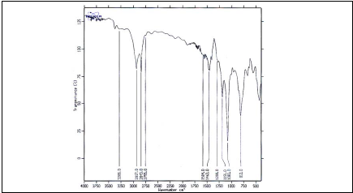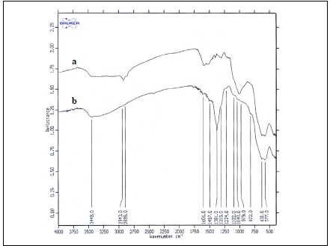
FigureII.8 : (a) Spectre infrarouge en transmission de l’APS pur, entre 450 et 4000 cm-1.(b) Spectre infrarouge DRIFT entre 450 et 4000 cm-1, de la maghémite modifiée par l’APS (EF11) avant (a) et après (b) peptisation à l’acide nitrique à pH 2,5.^{[8]}

- Le spectre EF11 non traité (a) montre des bandes indiquant la
présence de l’APS. Lesfortes bandes de vibration caractéristiques des groupes méthoxy, observées danssilane pur.

- Les bandes d’élongation ν(CH) à 2895 et 2943 cm-1 sont dues à la chaîne méthylénique du silane.

- La bande faible correspondant aux vibrations d’élongation, Si-CH2CH2CH2, indécelable dans le cas de l’APS, est révélée à 1224 cm-1. Cette bande est accolée à celle de hochement des groupes CH2 (ω(CH2)).
- La large bande à 1040 cm-1 et son épaulement à 1102 cm-1 caractérisent le mode de déformation des liaisons Si-O-Si attestant que la couche de silane est polymérisée.
- La bande de moyenne intensité à 1606 cm-1 correspond à la forme amine libre (δ(NH2)) tandis que celle située à 1524 cm-1 indique la présence de la forme protonée (δ(NH+)
- Les bandes de vibration à 631 et 577 cm-1 caractérisentles liaisons FeO de la maghémite, visibles sur les deux spectres. Nous observons les mêmes bandes d’absorption, que pour l’EF11 non traité.

La spectrométrie IR en mode réflexion diffuse a montré que l’APS forme un film
polymérisé à la surface de la maghémite. Les amines primaires du silane développent des
interactions avec les silanols non condensés et vraisemblablement, les hydroxyles de la surface.

2.3 Conclusions :
je conclue que la modification de la surface des nanoparticules est la reaction de ligands, complexés avec les sites de surface.et l’une approche consiste à utiliser un agent de couplage silanique de structure générale RnSiX4-n ou X représente un groupe hydrolysable (X=Cl, OR’,…).

Le mécanisme général de greffage des alkoxysilanes à la surface d’un oxyde en solution aqueuse est décrit en trois étapes :La réaction d’hydrolyse en solution aqueuse (étape 1), La condensation intermoléculaire des silanols, menant à la formation de siloxanols (étape 2), La condensation des silanols sur les sites hydroxyles de la surface du substrat inorganique menant à la formation de liaisons covalentes (étape 3) .
La réaction de condensation des silanols en solution constitue une étape déterminante préalable à l’établissement des liaisons à la surface du substrat. Hydrolyse et Condensation .

La silanisation directe de la maghémite par le γ-aminopropyltriméthoxysilane, parcatalyse basique en milieu aqueux, conduit au dépôt d’un film polysiloxane à la surface desnanoparticules

3. Encapsulation des nanoparticules de maghémite dans une coque de
silice par microémulsion inverse :

3.1 Généralités :
Parmi les matériaux nanostructurés les plus étudiés depuis ces dernières années, lesnanoparticules métalliques encapsulées dans la silice suscitent un engouement particulier. Lasilice (transparente ,inerte, stable sous irradiation )possède, en effet, les propriétés requises pour la conception de ces matériaux.
L’encapsulation des nanoparticules métalliques dans une coque de silice permet, en
outre, de prévenir leur coalescence, de stabiliser dans un large domaine de pH et de fractionvolumique les dispersions colloïdales. En limitant leur taille à l’échelle de la dizaine denanomètres.
l’élimination du coeur inorganique conduit à la formation de billes de silice creuses, appeléesnanobulles ou hollow sphèresou encore cénosphères (de kenos, gr. vide). Ces matériauxpeuvent développer des propriétés intéressantes en catalyse, lorsque la cavité de ces billes estfonctionnalisée.
L’encapsulation de nanoparticules magnétiques dans des billes de silice présente aussi
un réel intérêt pour des applications biologiques et chimiques. Après greffage d’agents
silaniquesorganofonctionnels, les nanoparticules de silice magnétique peuvent entrer dans desprocédés d’immobilisation d’enzymes pour des systèmes biocatalytiques, dans des
systèmes de catalyse supportéeou dans des systèmes d’extraction/purification magnétiquede cellules ou de protéines.
Des travaux concernant la synthèse de nanoparticules core-shell de γFe2O3@SiO2 ou
de Fe3O4@SiO2 ont été reportés dans la littérature(dénommée procédé liquide dense, le sol denanoparticules modifiées est placé dans une solution d’éthanol contenant de l’ammoniaque)
Dans le cadre de cette étude nous présentons une autre approche qui repose sur
l’utilisation des microémulsions.

3.1.2 Définition des microémulsions :

Les microémulsions sont des solutions micellaires transparentes, isotropes et,contrairement aux émulsions, elles sont thermodynamiquement stables. Ces systèmes sontconstitués d’une phase huileuse, d’eau et de tensioactif (TA). L’addition d’un co-tensioactif(souvent un alcool gras), dont le volume de la chaîne hydrocarbonée est très différent de celuidu TA primaire, est souvent requise pour favoriser la formation de la microémulsion enSynthèse et modification chimique de la surface de nanoparticules de maghémiteaugmentant la déformabilité de l’interface.

3.2 Synthèse des nanoparticules de γFe2O3@SiO2 :
a. Choix du système E/H/TA
L’étude du diagramme pseudo-ternaire E/H/TA étant hors propos, nous avons choisi dans la littérature.Les conditions choisies arbitrairement pour lesquelles une microémulsion stable estobtenue sont en pourcentages massiques : 67,5% d’hexane, 22,5% de TA (co-TA/TA=2/3) et10% d’eau. Dans ces conditions, le rapport w est égal à 10.

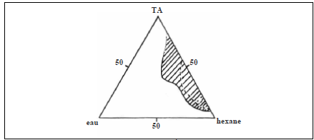

FigureII.9 :Diagramme de phases pseudo-ternaire du système eau/hexane/AOT-Brij30 en % en poids^{[8]}

b. Détermination des conditions de synthèse des nanoparticules core-shell :
L’idée de départ est d’utiliser l’acidité du ferrofluide de maghémite pour catalyserl’hydrolyse du TEOS à l’intérieur des micelles contenant les nanoparticules. La condensationa lieu ensuite par catalyse basique en ajoutant de l’ammoniaque dans le milieu.

c. Synthèse des nanoparticules de silice-maghémite :
- dans un ballon de 500 mL on verse 188,5 g d’hexane dans lequel on ajoute 37 g d’AOT et 24,7 g .
- Le mélange est laissé le temps que les TA se solubilisent.
- versé rapidement dans le mélange Un volume de 11,2 mL de ferrofluide ([Fe3+]=0,031 mol/L) et laissée sous agitation
- On verse alors 12,36 mL de TEOS (Aldrich, 98% en poids) rapidement dans le milieu réactionnel.La microémulsion est laissée pendant le temps que le TEOS s’hydrolyse
- ensuite ajouté à la microémulsion Un volume de 21,7 mL d’ammoniaqueaprès 12 h d’agitation, on observe une légère turbidité provenant dela formation de la couche de silice.

- centrifugation puis, elle est ensuite déstabilisée par addition de 100 mL d’éthanol dans chaque flacon donner un précipité marron apparaît .
- Le précipité est centrifugé à 5000 rpm pendant 10’. Après éliminationdu surnageant, les particules sont lavées et centrifugées avec 200 mL d’éthanol. Les particules agrégées sont placées dans une ampoule à décanter et sont lavées dans un mélange binaire eaudichlorométhane

- Après les étapes de lavages les nanoparticules de silice sont placées en milieu aqueux. La solution est ajustée à pH 9 par addition de quelques gouttes de KOH.

- Après plusieurs heures d’agitation, la solution reste turbide montrant que les particules sont toujoursFloculéesnous avons fait subir un traitement alcalin beaucoup plus brutal, de manière à passiver la surface de la silice et éliminer de la sorte les TA résiduels.

- Le produit obtenu après lavages est décanté magnétiquement. Le floculat, formant unesubstance pâteuse, est réparti dans des tubes de centrifugation de 12 mL.
- On verse ensuite une solution de KOH 0,5 M dans chaque tube
agitées pendant quelques secondes sur un agitateur vortex. ,Une fois le surnageant éliminé, on ajoute 2 mL d’eau ce qui provoque la dispersion des particules.

- L’addition de 5 mL d’acétone dans chaque tube permet de précipiter les particules
Chaque échantillon de ferrofluide de γFe2O3@SiO2 est ensuite rassemblé dans unflacon de stockage. Le sol de pH 10 a une stabilité de plusieurs mois.

3.3 Propriétés physicochimiques des nanoparticules :
Propriétés magnétiques des nanoparticules de γFe2O3@SiO2:
Les courbes d’aimantations ZFC (système refroidi sous champ nul) et FC (systèmerefroidi à champ constant) de la maghémite et de γFe2O3@SiO2, portées en fonction de latempérature, sont montrées Le comportement magnétique des deux produits est caractéristique de particulesSuperparamagnétiques.
La différence de comportementdes aimantations MFC et MZFC entre les deux produits est typique d’une modification auniveau de l’état de dispersion. En effet, nous pouvons constater que la température de blocagede la maghémite est plus élevée que celle de γFe2O3@SiO2.
Ce phénomène a été attribué dans le cas de la maghémite, en première approximation, aux effets d’interactions magnétiques interparticulaires, plus élevées dans le cas de particules agrégées (ou concentrées). La couche de silice permet, en isolant les particules, de découpler les interactions dipolaires magnétiques.[8]

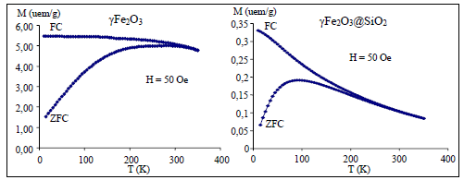
Figure II.10 :Courbes d’aimantation ZFC et FC en fonction de la température, de γFe2O3 et de γFe2O3@SiO2(synthétisé à partir du ferrofluide dont le pH initial est 2,5).^{[8]}

3.4 Conclusions :

Ondémontré la faisabilité de l’encapsulation en microémulsion inverse de
nanoparticules de maghémite préformées. Le diamètre moyen des nanoparticules core-shell
obtenues est de l’ordre de 50 nm. Pour un domaine de composition eau/hexane/TA
préalablement fixé, le pH du ferrofluide s’est avéré être un paramètre important dans le
contrôle de la morphologie des particules de γFe2O3@SiO2.
Après avoir déterminé des conditions de synthèse permettant l’obtention des
nanoparticulesγFe2O3@SiO2, la difficulté était de trouver un moyen de disperser ces
nanoparticules en milieu aqueux.
La dissolution du cœur magnétique en milieu acide concentré abouti à la formation de
nanobulles de silice. Des sols de ce type de particules peuvent être obtenus en utilisant le
même procédé de peptisation que pour les nanoparticules de γF
Référence :

1 Clément Guibert[Étude des propriétés d’hyperthermie de nanoparticules dispersées dans des systèmes complexes]. THÈSE DE DOCTORAT DE L’UNIVERSITÉ PIERRE ET MARIE CURIE. soutenue le 10 juillet 2015.Nbr de page :161 pages
2Layaly GHANNOUM OBEID. [Synthèse et Caractérisation de matériaux magnétiques pour l’adsorption de polluants présents dans les eaux]. Université Pierre et Marie Curie Ecole doctorale ED388. Présentée et soutenue publiquement le 26/09/2014.Nbr de page : 245 pages.
3Yassine El Mendili[ Etude des propriétés structurales et magnétique de nanoparticules de maghémite dispersées dans une matrice de silice ]. Présentée en vue de l’obtention du Doctorat de l’Université du Maine. Le 11/04/2011.Nbr de page :181 pages
4Stephan LAMPERT.[FERROFLUIDE :UN LIQUIDE ATTIRANT] .OLYMPIADES DE PHYSIQUE (France).Nbr de page :25 pages .
5 Samara J.Mohamed, FadhilAbdRasin. [Nano-Structured iron oxide/manganese oxide Synthesized by Coprecipitation method] . Iraq. Iraqi Journal of Science, 2016, Special Issue, Part A, pp:106-111
6Pierre Venturini [Synthèse et caractérisation de nanomatériaux hybrides innovants pour le biomédical]. Institut Jean Lamour – UMR 7198 – Département N2EV – Équipe 401 DOLPHIN Campus Artem - 2 Allée André Guinier - BP 50840 - 54011 Nancy Cedex. Soutenance publique le 15 Décembre 2017 à Nancy. Nbr de page :198 pages .
7Sophie Laurent,† Delphine Forge,† Marc Port,‡ Alain Roch,† Caroline Robic,‡ Luce Vander Elst,† and Robert N. Muller*,†.[ MagneticIronOxideNanoparticles: Synthesis, Stabilization, Vectorization, PhysicochemicalCharacterizations, and Biological Applications] . Chem. Rev. 2008,108,2064-2110.
8Stéphane MORNET [Synthèse et modification chimique de la surface de nanoparticules
demaghémite à des fins d’applications biomédicales.] L’UNIVERSITE BORDEAUX I. Soutenue le 12
juillet 2002. Nbr de pages :222 page.
9Gérald Casterou[Conception de nouveaux agents de contraste à base d’assemblages de nanoparticules d’oxyde de fer pour l’Imagerie par Résonance Magnétique.].
UNIVERSITÉ DE RENNES 1 sous le sceau de l’Université Européenne de Bretagne.
soutenue le 04/03/2015.

10 Irena MILOSEVIC-MARKOVIC [Emulsions structurées et nanoparticules magnétiques dans un hydrogel: réalisation, caractérisation et validation en tant que système de délivrance thermomagnétique]. UNIVERSITÉ D’ORLÉANS. soutenue le : 20 novembre 2009.
11Charlotte Vichery. Procédé de recuit protégé appliqué à des nanoparticules d’oxyde de fer : étude des relations structure / propriétés magnétiques. Matériaux. Ecole Polytechnique X, 2012. Français. ffpastel-00756567
12MohemedAlae AIT KERROUM [Synthése et fonctionnalisation de nano-ferrites pour le traitement par hyperthermie] .Université de STRASBOURG .soutenue le :17 juillet 2019.Nbr de pages :190 pages
13 BAZINE ABDELMADJID.[ELABORATION PAR SOL-GEL ET CARACTERISATION D’OXYDE METALLIQUE (TYPE : α-Fe2O3) AUX PROPRIES PHOTOCATALYTIQUES]. UNIVERSITE des FRERES MENTOURI – CONSTANTINE1 .Soutenu le : 11/10/2017 .Nbr de page :87.
14BOUKHALFA Nadia [Etude de l’élimination des polluants émergents par des matériaux composites]. UNIVERSITÉ FERHAT ABBAS - SETIF1. Soutenue le 30/ 11 / 2019.Nbr de
page :128 .
15Guillaume THOMAS [Nanoparticules de magnétite fonctionnalisées pour l’imagerie bimodale IRM/TEP] Université de Bourgogne Franche-Comté. Soutenue le 27 octobre 2015. Nbr de page :304.
16Karama ELFEHRI BORCHANI [Développement d’un composite à base d'un polymère biodégradable et de fibres extraites de la plante d’Alfa]. Université de Sfax École Nationale d’Ingénieurs de Sfax. Soutenue le 26 février 2016.Nbr de page :137 pages

CHAPITRE III :GREFFAGE DES MACROMOLECULES

1.Stabilisation des nanoparticules fonctionnalisées enmilieu physiologique par greffage de dextran

1.1 Principe de la stabilisation stérique :
Une deuxième méthode pour prévenir l’agrégation consiste à adsorber ou à greffer un polymère à la surface des colloïdes. Les forces répulsives sont d’origine entropique et dépendent du degré de couverture de la surface et de la qualité du solvant.
- Lorsque la densité de chaînes de polymères sur les surfaces est élevée, les interactions latérales ont une influence sur l’extension des chaînes et donc sur les interactions entre les surfaces.
- La qualité du solvant affecte également les interactions répulsives : en bon solvant, les contacts polymère-solvant sont favorables ; lors de l’approche d’une deuxième surface, les chaînes de polymère sont comprimées et perdent en partie leur liberté de mouvement. Il en résulte une répulsion d’origine entropique. Au contraire, en mauvais solvant et dans une certaine gamme de compression, ces interactions peuvent être attractives. Lorsque les surfaces sont très proches, la répulsion stérique domine à nouveau ; le potentiel résultant est donc attractif aux longues distances et répulsif aux courtes distances. [2]

1.2 Greffage du dextran sur les nanoparticules de maghémite aminées :

De nombreuses stratégies de greffage, pendant ou après la synthèse des nanoparticules, sont actuellement développées pour permettre leur incorporation dans les organismes vivants (vectorisation, IRM...), en raison de leurs applications dans le domaine biomédical [8] .Le greffage est également utilisé pour la stabilisation des nanoparticules en solution, avec par exemple le greffage de silice [9,10 ]qui permet d’obtenir des particules stables à pH=7 et qui améliore leur stabilité chimique. Le greffage de molécules de silane par condensation d’un organosilane est très souvent employé pour ensuite greffer de manière covalente d’autres molécules ou polymères, comme par exemple le Dextran.

- Techniques de fonctionnalisation de nanoparticules :
Il existe principalement trois techniques permettant de fonctionnaliser la surface d’une particule : la fonctionnalisation durant la synthèse (in situ), l’échange de ligand, la modification du ligand déjà présent et l’ajout d’une couche additionnelle.
Le choix de l’une ou l’autre de ces procédures dépend du type de nanoparticules, du mode de synthèse et des propriétés de surface désirées.
1. La fonctionnalisation in situ découle directement de la synthèse. En effet, durant la phase de croissance, les molécules de surfactant se lient à la surface des particules en formation. Le choix du ligand permet un contrôle précis de la vitesse et du taux de croissance, de la taille finale et de la morphologie.
La première possibilité consiste à effectuer un échange de ligand A figure 2a ; ainsi, les particules sont exposées à une solution contenant le futur ligand en excès. Selon le type de molécules, l’échange peut avoir lieu spontanément ou après chauffage. Cette technique est souvent mise en œuvre pour effectuer un transfert de phase.
- L’échange de ligand ; cette technique consiste à conserver le ligand existant et à le modifier afin qu’il corresponde aux exigences requises figure 2-b. La procédure consiste à greffer chimiquement une autre molécule à l’extrémité libre du ligand, servant de base réactionnelle. Cette technique n’entraîne pas de modifications de la surface même des particules. Elle permet, par exemple, de modifier la charge de la surface ou de greffer des protéines ou des anticorps sur les nanoparticules de manière spécifique. Une illustration de ce type de modification est présentée à la figure 3. Des nanoparticules possédant une fonction terminale de type carboxyle sont couplées à des molécules contenant une fonction amine primaire, via une réaction d’amidation catalysée par un carbodiimide.
. La modification du ligand déjà présent et l’ajout d’une couche additionnelle: consiste également à conserver le ligand existant, mais une ou plusieurs couches de divers composés sont ajoutées autours des particules. Contrairement à la technique précédente, ces composés ne réagissent pas avec les molécules déjà présentes, mais sont uniquement adsorbés en surface.
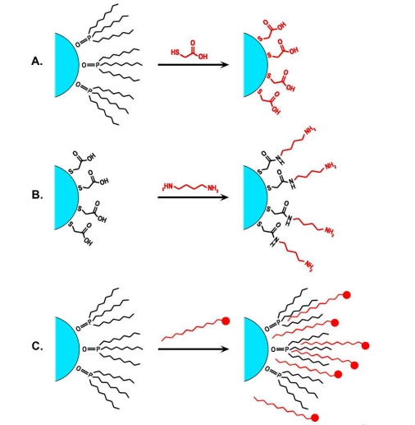
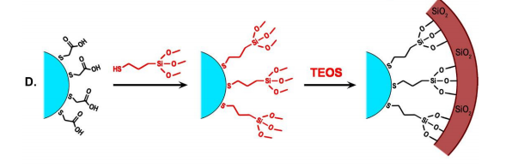

FigureIII.1 : Illustration des divers modes de fonctionnalisation Illustration des divers modes de fonctionnalisation de la surface des de la surface des nanoparticules. A : Échange de ligand, B : Couplage sur le ligand existant, C : Ajout d’un polymère, D. Croissance d’u existant, C. Ajout d’un polymère, D. Croissance d’une couche ne couche d’oxyde de silicium, précédée d’un échange de ligand.

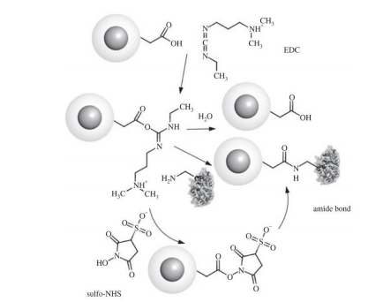

FigureIII.2 :Illustration du couplage d’une fonction carboxylique avec un groupement amine, par l’intermédiaire de carbodiimide (EDC et sulfo-NHS). L’EDC réagit avec le carboxyle et forme un c NHS).

L’EDC réagit avec le carboxyle et forme un carboxyle ruboxyle activé. Il peut dès lors s’hydrolyser ou réagir avec une amine primaire pour donner naissance à une liaison amide stable. Il peut également réagir avec le sulfo réagir avec le sulfo-NHS qui réagit ensuit avec l’a NHS qui réagit ensuit avec l’a NHS qui réagit ensuit avec l’amine primaire, mine primaire, (Sperling et Parak (Sperling et ParakSperling et Parak,2010).

1.3 Greffage du dextran :
Le dextran est un polysaccharide naturel du glucose lié en α-1,6 (Fig.III.3 ), synthétisé par des bactéries (leuconostocmesenteroïdes B512) à partir du saccharose. Ce polymère possède un faible taux de ramification en α-1,3 de l’ordre de 5 %. [6]

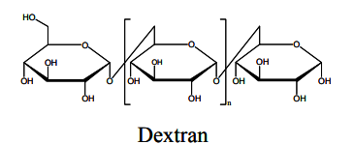
Figure III.3 :Structure chimique du dextran.^{[6]}
Les amines présentes à la surface des nanoparticules de maghémite permettent le greffage du dextran, à condition d’activer celui-ci en créant le long des macromolécules des fonctions chimiques susceptibles de réagir avec elles.
1.3.1 Voie réactionnelle retenue :
Cette voie consiste à coupler le dextran via des liaisons imines (bases de Schiff). Cette méthode, couramment utilisée pour le couplage d’acides aminés ou de protéines sur les polysaccharides, est réalisée en deux étapes (Fig. 5) : 9 la première consiste à activer les groupements OH des cycles glucosidiques du dextran par du métapériodate de sodium. La réaction impliquée est une oxydation ménagée qui transforme les diols vicinaux en deux fonctions aldéhydes sur les carbones 2-3, 9 .
Dans la seconde étape, le dextran activé est mis en présence des particules fonctionnalisées. Les sites aldéhydiques peuvent ensuite réagir avec les groupements amines pour former les bases de Shiff. Ces dernières peuvent ensuite être stabilisées en amines secondaires par réduction avec le borohydrure de sodium. [6]

Première étape
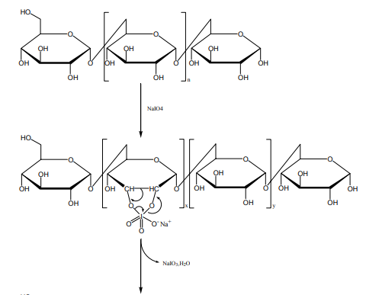
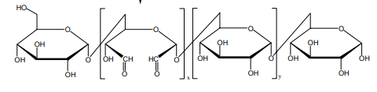
Deuxième étape :
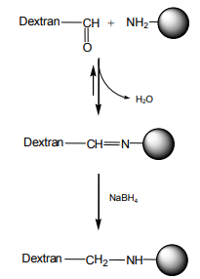
FigureIII.4 : Schéma réactionnel retenu pour le couplage du dextransur les nanoparticules de maghémite.^{[6]}

1.3.2 Activation du dextran :
Pour jouer son rôle d’agent de couplage, le dextran doit pouvoir réagir non seulement avec les fonctions amines de la maghémite, mais également avec les molécules qui seront greffées à sa surface par la suite. Dans le cadre de cette étude, on utilise une concentration de (5 g/L) de façon à se placer en excès (×50) par rapport au nombre d’amines de surface. Afin d’examiner l’influence de la masse moléculaire, l’expérience est menée avec des dextrans de différents poids moléculaires. [6]

1.3.3 Greffage du dextran sur les nanoparticules de maghémite aminée :
Lorsque cette réaction a été menée avec les ferrofluide, les sols obtenus au final ont été systématiquement stables.
En revanche, avec le ferrofluide (maghémite-APS non-déshydratée), malgré les nombreux essais effectués dans des conditions opératoires diverses, l’étape de réduction au borohydrure de sodium a systématiquement entraîné la floculation du sol. Nous supposons que la réactivité des amines étant inhibée par les nombreuses interactions avec le film polysiloxane et la surface de la maghémite, les points d’ancrage sont trop peu nombreux pour que le greffage covalent soit effectif. Par ailleurs, une contre-expérience a été réalisée dans les mêmes conditions opératoires, avec le ferrofluide FF10 et le dextran T70 activé.
On a pu observer, comme dans le cas préCédent, la floculation du sol à l’étape d’addition du borohydrure de sodium. Il est important de noter que le pH initial du ferrofluide modifié conditionne la taille finale des vecteurs. Pour obtenir des vecteurs de taille minimale, il faut donc choisir un pH pour le quel le ferrofluide est le plus stable, c’est-à-dire pH 3.
En outre, afin d’hydrolyser les acétals qui se seraient éventuellement formés par réaction des fonctions aldéhydes avec les alcools du dextran, il est nécessaire de se placer en dessous de pH 4. Afin d’éliminer l’excès de dextran, les lavages ont été réalisés dans un premier temps à partir de membranes à dialyse possédant un seuil de coupure de 100 000 g.mol⁻¹ (Spectrapor). Cette technique s’est avérée être inefficace pour les dextrans T20, T40 et T70. Seul le produit issu du couplage de l’EF18 avec le dextran T5 a pu être dialysé. Cependant, après 1 jour de dialyse (2×5 L d’eau ultrapure), le sol devient turbide. Il a donc fallu trouver un moyen pour éliminer l’excès de dextran des autres sols. L’ultrafiltration tangentielle s’est avérée être la méthode la mieux adaptée à notre système. [6]

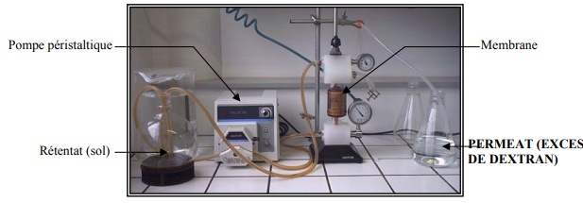

Figure III.5 :Description du système d’ultrafiltration tangentielle utilisé pour la purification des sols de maghémite-dextran.^{[6]}

1.3.4 Mise en évidence du greffage par spectroscopie DRIFT :

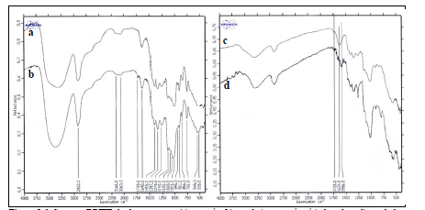

FigureIII.6 :Spectres DRIFT du dextran avant (a) et après (b) oxydation au métapériodate de sodium, de la maghémite modifiée EF18 couplée au dextran T70 oxydé (MF18T70), avant (c) et après (d) réduction au borohydrure de sodium.^{[6]}

Les nombreuses bandes situées dans la région comprise entre 1200 et 1000 cm⁻¹ sont attribuées aux vibrations de valence ν C-O des fonctions éthers et hydroxyles.

La bande | description | Caractérisation
à 2922 cm⁻¹ | forte | vibrations de valence νC-H des liaisons CH saturées.
à 3450 cm⁻¹ | large | vibrations de valence des groupes hydroxyle, liés entre eux à différents degrés par des liaisons hydrogène.

La seule différence notable entre les deux spectres est la présence sur le spectre (b) de la bande d’intensité moyenne, à 1729 cm⁻¹, caractéristique des vibrations de valence νC=O des aldéhydes saturés.
Les spectres des produits MF18T70 avant et après réduction au borohydrure de sodium sont montrés sur la figure 1.6 (c et d). On retrouve l’empreinte caractéristique du dextran oxydé. La bande située à 1634 cm-1 s’est élargie et décalée de 10 cm-1 par rapport à celle du dextran. Cet élargissement est dû à la bande de valence νC=N qui vient se superposer à celle du dextran. Sur le spectre du produit MF18T70 réduit, la bande de valence des bases de Schiff a disparu. Il présente une nouvelle bande à 1586 cm-1 attribuée au mode de déformation des amines secondaires δNH. [6]

2. Internalisation des nanoparticules magnétiques fluorescentes sur des lignées cellulaires macrophagiques (HEMC5)
2.1 Tests de cytotoxicité :
Actuellement, la majorité des tests de cytotoxicité mesure la viabilité cellulaire via l‘utilisation d’indicateurs colorés comme le MTT1 ou le rouge neutre, rendant compte de l’activité métabolique ou de l’intégrité membranaire de la cellule. [5]
Les études de cytotoxicité de NPs ont mis en évidence, principalement, leur rôle dans la formation de molécules oxydantes par les cellules. De fait elles modifient les potentiels redox cellulaires. Les NPs favorisent la formation de pro-oxydants déstabilisant l'équilibre entre la production de ROS dans la membrane (in vitro et in vivo) et mécanismes de réparation de cette perturbation. [15]
En termes de cytotoxicité, alors que les nanoparticules d'oxyde de fer nues exercent certains effets toxiques, les SPION enrobés ont été jugé relativement non toxique les nanoparticules d'oxyde de fer nues ont induit une perte de 25 à 50% de la viabilité des fibroblastes à 250 mg/ ml.
Dans une étude plus approfondie, Gupta et coll. ont constaté que la cytotoxicité de SPION dépendait de la dose. Les SPION ont provoqué une réduction de 20% de la viabilité cellulaire au concentration la plus faible testée (0,05 mg/mL⁻¹). [94] D'autres réductions ont été observées à des concentrations plus élevées, la concentration la plus élevée ayant été testée (2,0 mg/mL⁻¹) résultant en environ 60% de perte de viabilité cellulaire. [7]
2.2. Microscopie optique à épifluorescence :
Les cellules d’échantillons sont déposées sur des lames de verre, puis observées sous différentes radiations correspondant aux longueurs d’onde d’absorption des différents fluorochromes.
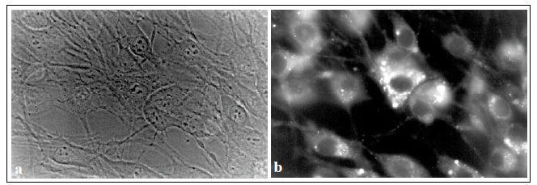

FigureIII.7 : Photographies des microglies HEMC5 marquées par les nanoparticules fluorescentes MF18-ED2003-TRITC, (a) en contraste de phase et (b) en épifluorescence. (×100).^{[6]}

La figureIII.7 montre les photographies des cellules HEMC5 mises en présence avec le
produit MF18-ED2003-TRITC, en fluorescence et en contraste de phase. Nous observons sur
la photographie (b), les cellules fluorescentes présentant par endroit un marquage vésiculaire
(présence de granules). Les particules sont localisées dans le cytoplasme et ne pénètrent pas
dans les noyaux qui apparaissent plus sombres, ce qui permet de les discerner clairement.
Cette photographie coïncide avec le cliché (a) montrant que toutes les cellules sont marquées
par les nanoparticules fluorescentes. [6]

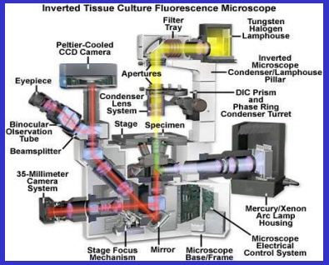
Figure III.8 : Microscope optique début du 21ème sièc^{[16]}

2.3 IRM des microglies marquées par les nanoparticules magnétiques fluorescentes :
L'imagerie médicale est un domaine qui a vu le jour a la fin du XIXemesiecle avec les travaux de W. Rontgen sur la radiographie. Elle regroupe de nos jours de nombreuses techniques telles que la radiographie, l’échographie, la tomographie, l’imagerie par résonance magnétique (IRM), l’IRM fonctionnelle, etc. Nous nous intéresserons dans ce paragraphe aux techniques ayant un lien avec l'utilisation de nanoparticules magnétiques : l'IRM et la MPI (MagneticParticle Imaging). [1]
L’IRM nous a permis de révéler la présence des nanoparticules magnétiques à l’intérieur des cellules microgliales. La figure 3.2 montre l’IRM à 1,5 Teslas des culots de centrifugation contenant les cellules HEMC5 incubées en présence de nanoparticules MF18-ED2003-TRITC.

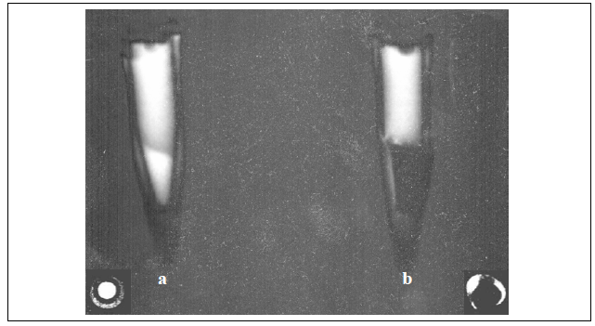
Figure :III.9 :Cliché IRM des cellules HEMC5 à 1,5 Tesla (contraste en T1). (a) témoin sans particules, (b) échantillon de cellules HEMC5 contenant les nanoparticules MF18-ED2003-TRITC. En médaillons, vues en coupe transversale des culots des tubes de centrifugation.^{[6]}

Cette expérience montre que la maghémite, visualisée à l’IRM, et le fluorochrome, visualisé au microscope, sont bien liés. La présence de cellules fluorescentes décelées au microscope à épifluorescence permet donc d’attester de la présence des nanoparticules magnétiques.[6]

4. Conclusions :
On conclue que la Stabilisation des nanoparticules fonctionnalisées en milieu physiologique par greffage de dextran sur les nanoparticules de maghémite aminées déterminer par
nombreuses stratégies et principalement trois techniques permettant de fonctionnaliser la surface d’une particule : la fonctionnalisation durant la synthèse (in situ), l’échange de ligand, la modification du ligand déjà présent et l’ajout d’une couche additionnelle.

Les études de cytotoxicité de NPs ont mis en évidence, principalement, leur rôle dans la formation de molécules oxydantes par les cellules. De fait elles modifient les potentiels redox cellulaires

Cette expérience montre que la maghémite, visualisée à l’IRM, et le fluorochrome, visualisé au microscope, sont bien liés. La présence de cellules fluorescentes décelées au microscope à épifluorescence permet donc d’attester de la présence des nanoparticules magnétiques.

Références :
1Mélissa MORCRETTE .[Micro et nanoparticules pour des applications biotechnologiques:fabrication de nanoparticules par copolymère dibloc pour l'imagerie médicale; destruction de cellules cancéreuses par vibrations magnétomécaniques de microparticules magnétiques.] .Uninersité GRENBOLE ALPES . Thèse soutenue publiquement le 14.12.2015
2MATHIEU DESTRIBATS . [Emulsions stabilisées par des particules colloïdales stimulables : propriétés fondamentales et matériaux ] .L’UNIVERSITÉ BORDEAUX 1. Date de soutenance : 21 Décembre 2010.Nbr de page :292 pages
3Fahouzi BELOUNIS.[ Structuration par voie colloïdale de nanopoudres de boehmite à partir de systèmes mixtes organique/inorganique]. UNIVERSITE DE LIMOGES. le 02-07-2015 au Centre Européen de la Céramique

5Isabelle PASSAGNE [evaluation de la toxicité des nanomatériaux: fiabilité/ pertinence des techniques in vitro couramment utilisées et nouvelles pistes méthodologiques] . Université Victor Segalen Bordeaux 2. le décembre 2008 à mars 2009

6Stéphane MORNET [Synthèse et modification chimique de la surface de nanoparticulesdemaghémite à des fins d’applications biomédicales.] L’UNIVERSITE BORDEAUX I. Soutenue le 12 juillet 2002. Nbr de pages :222 page.
7Nastassja Lewinski, Vicki Colvin, and Rebekah Drezek [Cytotoxicity of
Nanoparticles] small 2008, 4, No. 1, 26 – 49. DOI: 10.1002/smll.200700595.Nbr de page :24 page .
8 S. Laurent, D. Forge, M. Port, A. Roch, C. Robic, L. V. Elst, and R. N. Muller. Magnetic iron oxide nanoparticles : Synthesis, stabilization, vectorization, physicochemical characterizations, and biological applications. Chemical Reviews, 108(6) :2064–2110, 2008.
9 A. I. Lesnikovich, T. M. Shunkevich, V. N. Naumenkq, S. A. Vorobyova, and M. V. Baykov.Dispersity of magnetite in magnetic liquids and the interaction with a surfactant. Journal of Magnetism and Magnetic Materials, 85(1-3) :14–16, 1990.
10V. Maurice, T. Georgelin, J. M. Siaugue, and V. Cabuil.Synthesis and characterization of functionalized core-shell gamma fe2o3-sio2 nanoparticles. Journal of Magnetism and Magnetic Materials, 321(10) :1408–1413, 2009.
11M. C. Bautista, O. Bomati-Miguel, M. D. Morales, C. J. Serna, and S. Veintemillas-Verdaguer. Surface characterisation of dextran-coated iron oxide nanoparticles prepared by laser pyrolysis and coprecipitation.Journal of Magnetism and MagneticMaterials, 293(1) :20–27, 2005.
12Zhang T., Ge J., Hu Y., Yin Y. (2007), A general approach for transferring hydrophobic nanocrystals into water, Nano Letters, 7, 3203-3207
13Gaponik N. P., Talapin D. V., Rogach A. L., Eychmüller A., Weller H. (2002a), Efficient phase transfer of luminescent thiol-capped nanocrystals: From water to nonpolar organic solvents, Nano Letters, 2, 803-806.
14C.-A.Cuenod^{a,+,b}, D.Balvay^{b} . [ Imagerie de la perfusion tissulaire et de la perméabilité ].journale de Radiologue diagnostique et interventionnelle (2013) 94 ,1184-1202 .
15Housam EIDI. [Cytotoxicité de nanoparticules polymériques, vecteurs de médicaments].Université Nancy. Le 15 décembre 2011.Nbr de pages :125 pages

CONCLUSION GENERALE
Depuis de nombreuses années, les colloïdes (latex, particules magnétiques, particules de silice, particules fluorescentes...) offrent de multiples potentialités d'applications, en particulier dans les domaines thérapeutique et diagnostique. L'intérêt majeur de ces matériaux dispersés (simples ou composites) réside dans leur grande surface spécifique qui favorise leur utilisation comme support de biomolécules, dans le diagnostic biomédical en particulier. Parmi ces colloïdes, les particules magnétiques contribuent largement à la réalisation des « kits » de diagnostic ou analytiques.
Les particules magnétiques fonctionnalisées par les biomolécules ont pour but général de faciliter les étapes engagées dans la préparation d'échantillons et le diagnostic biomédical in vitro. En effet, l'utilisation de la propriété magnétique de ces particules permet une réduction du temps d'analyse et l'automatisation des tests de diagnostic. Les particules magnétiques sont également des supports colloïdaux idéaux qui permettent la capture générique de biomolécules cibles (acide nucléique, protéine, virus, bactérie...) et, par conséquent, l'enrichissement des échantillons biologiques.
Les particules magnétiques fonctionnalisées par immobilisation des protéines, des anticorps ou des acides nucléiques, sont des outils principaux dans le diagnostic in vivo. Sous cette forme, elles permettent de réaliser la capture spécifique, la purification et la concentration des cibles recherchées ainsi que le transport dans les systèmes automatisés.
Les particules magnétiques et en particulier les particules latex magnétiques sont aujourd'hui largement utilisées dans des applications réelles où elles jouent un rôle important pour la santé publique et dans les nouvelles biotechnologies.
La tendance actuelle est l'utilisation des particules magnétiques dans les bio-nanotechnologies basées sur :
la microfluidique pour le transport des réactifs ;
le champ magnétique modulable pour le transport des particules magnétiques ;
lesbiosensorts intégrés (ou embarqués)...

